MỤC LỤC
DANH MỤC HÌNH ẢNH 4
THUẬT NGỮ VIẾT TẮT 5
LỜI MỞ ĐẦU 6
CHƯƠNG 1. TỔNG QUAN VỀ ĐIỆN TOÁN ĐÁM MÂY 7
1.1 Cloud computing 7
1.1.1 Giới thiệu về “Điện toán đám mây” 7
1.1.2 Những lợi ích của “Điện toán đám mây” 10
1.1.3 Các công nghệ ảo hóa (Virtualization Technologies) 11
1.1.3.1 Kernel mode và User mode 11
1.1.3.2 Hypervisor 11
1.1.3.3 Full-virtualization 13
1.1.3.4 Para-virtualization 14
1.1.3.5 OS-level virtualization (Isolation) 14
1.1.4 Hướng tiếp cận “Cloud computing” sử dụng công cụ nguồn mở 15
1.2 Các giải pháp mã nguồn mở cho mô hình điện toán đám mây 16
1.2.1 Eucalyptus 16
1.2.2 OpenNebula 16
1.2.3 Nimbus 17
1.2.4 Xen Cloud Platform (XCP) 17
1.2.5 AbiCloud 17
1.2.6 OpenStack 17
CHƯƠNG 2. LÝ THUYẾT OPENSTACK 18
2.1 Amazon Web Service - nguồn cảm hứng cho sự ra đời của Openstack 18
2.2 Giới thiệu về OpenStack Projects 22
2.2.1 Lịch sử về Openstack 22
2.2.2 Tổng quan về Openstack 24
2.2.2.1 Các phiên bản của OpenStack 24
2.2.2.2 OpenStack Diablo 25
2.2.3 Các thành phần của OpenStack 28
2.2.3.1 OpenStack compute 28
2.2.3.2 OpenStack Object Storage 34
2.2.3.3 OpenStack Image Service 37
2.2.3.4 OpenStack Dashboard (Horizon) vàOpenStack Identity 41
2.3 Security trong “Cloud computing” 41
2.3.1 CSA 42
2.3.1.1 Quản lý trong CC (5 phần) 42
2.3.1.2 Hoạt động trong CC (8 phần) 43
2.3.2 NIST 44
2.3.3 Các nghiên cứu từ các trường đại học 44
2.3.3.1 Information Security Policies 46
2.3.3.2 Cloud RAS issues 46
2.3.4 Các giải pháp security cho mô hình “Cloud Computing” 48
2.3.4.1 Access control and management 48
2.3.4.2 Các biện pháp đối phó khi xảy ra các vấn đề về security 49
2.3.4.3 DDoS 50
2.4 OpenStack Security 50
CHƯƠNG 3. CÀI ĐẶT OPENSTACK 51
3.1 Cài đặt Openstack 51
3.2 Tiến hành chạy OpenStack Folsom 54
KẾT LUẬN 57
DANH MỤC TÀI LIỆU THAM KHẢO 58

DANH MỤC HÌNH ẢNH
Hình 1: Tổng quan Cloud Computing 8
Hình 2: Monolithic và Microker nelized Hypervisor 12
Hình 3: Full-virtualization 13
Hình 4: Para-virtualization 14
Hình 5: OS -Level virtualization (Isolation) 14
Hình 6: Management console AWS 19
Hình 7: dịch vụ của AWS 20
Hình 8: Kiến trúc Logic OpenStack (conceptual) 25
Hình 9: Logical Architecture 27
Hình 10: Các thành phần của Nova 30
Hình 11: Ví dụ Flat Network 33
Hình 12: Flat DHCP networking 33
Hình 13: Tổng quan OpenStack Object Storage 35
Hình 14: Kiến trúc Logic của Swift 36
Hình 15: Các thành phần của Glance 39
Hình 16: Định dạng Glance 40
Hình 17: Hoạt động của Glance 40
Hình 18: OpenStack DashBoard 41
Hình 19: Chuẩn bị máy ảo cài openstack 52
Hình 20: quá trình cài đặt Ubuntu Server 53
Hình 21: Quá trình chạy lệnh để cài đặt OpenStack Folsom 54
Hình 22: Đăng nhập máy Ubuntu Server 54
Hình 23: Cửa sổ truy cập vào OpenStack 55
Hình 24: Trang quản lý chính của OpenStack 55
Hình 25: Tiến hành tạo Instance 56
Hình 26: Instance đã tạo thành công và chạy 56

THUẬT NGỮ VIẾT TẮT
CC Cloud computing
IaaS Infrastructure as a Service
PaaS Platform as a Service
SaaS Software as a Service
CSA Cloud Security Alliance
SLA Service Level Agreement
NIST National Institute of Standard and Technology
AWS Amazon Web Service
HĐH Hệ Điều Hành
VMM Virtual Machine Monitor

LỜI MỞ ĐẦU
Cloud computing (CC) đang là chủ đề được bàn luận sôi nổi nhất hiện nay, các công nghệ liên quan đến 'cloud' nhận được rất nhiều quan tâm từ người dùng và doanh nghiệp. Đã có khá nhiều sản phẩm thương mại cũng như nguồn mở miễn phí được giới thiệu cung cấp cho người dùng khả năng xây dựng các thành phần của CC, từ hạ tầng IaaS đến PaaS và SaaS. Tuy nhiên tất cả vẫn đang trong quá trình phát triển, sẽ rất sai lầm nếu chỉ nghe theo quảng cáo từ các nhà cung cấp đó. Để có nhận xét chính xác và chi tiết hơn về hiện trạng của các sản phẩm này, cách tốt nhất là hãy thử nghiệm chúng.
Một trong những ưu điểm của CC là nó sử dụng hiệu quả hơn các tài nguyên từ hệ thống vật lý và hiệu suất sử dụng năng lượng cao hơn. IaaS chính là thành phần quan trọng nhất giúp cho CC thực hiện được điều này. Là thành phần quản lý hạ tầng về phần cứng, mạng và phân phối lại các tài nguyên này, IaaS chính là phần cung cấp cho người dùng khả năng xây dựng hạ tầng cơ sở cho đám mây riêng của họ (Private Cloud).
Trong báo cáo này nhóm xin trình bày một số thử nghiệm bước đầu về một trong những IaaS đang được quan tâm nhất hiện nay: Openstack. Là một dự án nguồn mở được tham gia bởi hơn 160 công ty lớn trên thế giới, Openstack mang đến cho các doanh nghiệp khả năng xây dựng các đám mây riêng phục vụ cho công việc nội bộ hoặc lớn hơn là đám mây để cung cấp dịch vụ liên quan tới CC.

CHƯƠNG 1. TỔNG QUAN VỀ ĐIỆN TOÁN ĐÁM MÂY

1.1 Cloud computing

1.1.1 Giới thiệu về “Điện toán đám mây”
Điện toán đám mây (cloud computing) hay còn gọi là điện toán máy chủ ảo nơi các tính toán được “định hướng dịch vụ” và phát triển dựa vào Inter net. C ụ thể hơn, trong mô hình điện toán đám mây, tất cả các tài nguyên, thông tin, và software đều được chia sẻ và cung cấp cho các máy tính, thiết bị, người dùng dư ới dạng dịch vụ trên nền tảng một hạ tầng mạng công cộng (thường là mạng Internet). Các user sử dụng dịch vụ như cơ sở dữ liệu, website, lưu trữ, … trong mô hình cloud computing không cần quan tâm đến vị trí địa lý cũng như các thông tin khác của hệ thống mạng đám mây - “đ iện toán đám mây trong suốt đối với ngư ời dùng”.
Người dùng cuối truy cập và sử dụng các ứ ng dụng đám mây thông qua các ứ ng dụng như trình duyệt web, các ứng dụng mobile, hoặc máy tính cá nhân thông thường. Hiệu năng sử dụng phía người dùng cuối được cải thiện khi các phần mềm chuyên dụng, các cơ sở dữ liệu được lư u trữ và cài đặt trên hệ thống máy chủ ảo trong môi trường điện toán đám mây trên nền của “data center”.
- “Data center” là thuậ t ngữ chỉ khu vực chứa server và các thiết bị lưu trữ, bao gồm nguồn điện và các thiết bị khác như rack, cables, …có khả năng sẵn sàng và độ ổn định cao. Ngoài ra còn bao gồm các tiêu chí khác như: tính module hóa cao, khả năng mở rộng dễ dàng, nguồn và làm mát, hỗ trợ hợp nhất server và lưu trữ mật độ cao.

Hình bên dưới mô tả một định nghĩa về CC bao gồm 5 tính năng chính, với 4 mô hình triển khai, và 3 mô hình dịch vụ.
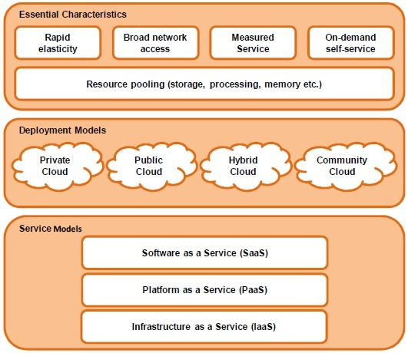
Hình 1: Tổng quan Cloud Computing
5 tính năng trong CC tùy thuộc vào mô hình triển khai thực tế có thể khác nhau. Ví d ụ trong mô hình private cloud, tài nguyên được sử dụng bởi chỉ 1 doanh nghiệp thì tính năng “O n-demand service” hay “resource pool” s ẽ khác so với các mô hình khác.
- Rapid elasticity: nhà cung cấp CC dễ dàng chỉ định cũng như thu hồi tài nguyên người dùng rất nhanh chóng. Về phía người dùng được phép yêu cầu một tài nguyên “không giới hạn” và chỉ việc chi trả theo tiền.
- Broad network access: truy cập vào các tài nguyên máy tính dễ dàng thông qua các cơ chế network tiêu chuẩn.
- Measured service: provider đảm bảo việc tính toán lượng tiêu dùng của khách hàng. Mô hình hướng đến là “pay as you go”.
- On-demand self-service: cho phép khách hàng tùy chỉnh tài nguyên sử dụng mà không cần phải thông báo hay qua bất kỳ sự can thiệp nào của provider.
- Resource pooling: các loại tài nguyên vật lý và ảo của CC được chia sẻ với nhau và tự động cấp cho các users.
- Có 3 mô hình triển khai điện toán đám mây chính là public (công cộ ng), private (riêng), và hybrid (“lai” giữa đám mây công cộng và riêng). Đám mây công cộng là mô hình đám mây mà trê n đó, các nhà cung cấp đám mây cung cấp các d ịch vụ như tài nguyên, platform, hay các ứng d ụng lư u trữ trên đám mây và public ra bên ngoài. Các d ịch vụ trên public cloud có thể miễn phí hoặc có phí. Đám mây riêng thì các dịch vụ được cung cấp nội bộ và thường là các d ịch vụ kinh doanh, mục đích nhắm đến cung cấp d ịch vụ cho mộ t nhóm người và đứ ng đằng sau firewall. Đám mây “lai” là môi trường đám mây mà kết hợp cung cấp các d ịch vụ công cộ ng và riêng. Ngoài ra còn có “community cloud” là đám mây giữa các nhà cung cấp d ịch vụ đám mây.
- Về mô hình cung cấp d ịch vụ có 3 loại chính là IaaS – cung cấp hạ tầng như một service, PaaS – cung cấp P latform như một service, và SaaS – cung cấp software như một service.
Trên đây là đ ịnh nghĩa c ủa NIST về CC, phần tiếp theo sẽ trình bày về các lợi ích c ủa CC nhằm nổ i bật các tính năng so với các mô hình truyền thố ng.

1.1.2 Những lợi ích của “Điện toán đám mây”
Có thể kể ra một số lợi ích cơ bản và đặc trư ng của hệ thống “Điện toán đám mây” như sau:
- Tăng sự linh hoạt của hệ thống (Increased F lexibility): khi cần thêm hay bớt một hay vài thiết bị (storaged devices, servers, computers, …) chỉ cần mất vài giây.
- Sử dụng tài nguyên theo yêu cầu (IT Resources on demand): tùy thuộc vào nhu cầu của khách hàng mà administrator setup cấu hình hệ thống cung cấp cho khách hà ng.
- Tăng khả năng sẵn sàng của hệ thống (Increased availability): các ứ ng dụng và dịch vụ được cân bằng động để đảm bảo tính khả dụng. Khi một trong các hardware bị hư hỏng không làm ảnh hưởng đến hệ thống, chỉ suy giảm tài nguyên hệ thống.
- Tiết kiệm phần cứng (Hardware saving): mô hình truyền thống trong nhiều trường hợp cần một hệ thống riêng biệt cho mỗi tác vụ, dịch vụ. Điều này gây ra lãng phí, trong mô hình “Điện toán đám mây”, các tài nguyên IT được quản lý để đảm bảo sự không lãng phí này.
- Cung cấp các dịch vụ với độ sẵn sàng gần như 100% (taking down services in real time).
- Trả theo nhu cầu sử dụng thực tế (Paying-as-you- go IT): mô hình “C loud computing”, tích hợp với hệ thống billing để t hực hiện việc tính cước dựa theo dung lượng ngư ời dùng đối với các tài nguyên như tốc độ CPU, dung lư ợng RAM, dung lư ợng HDD, …
Tóm lại, mô hình “Điện toán đám mây” đã khắc phục được 2 yếu điểm quan trọng của mô hình truyền thống về “khả năng mở rộng (scalability)” và “độ linh hoạt (flexibility)”. Các tổ chức cũng như công ty có thể triển khai ứ ng dụng và dịch vụ nhanh chóng, chi phí giảm, và ít rủi ro. P hần tiếp theo sẽ giới thiệu về ảo hóa – là công nghệ cốt lõi và được xem như là một bước đệm chuyển tiếp từ mô hình truyền thống sang CC.

1.1.3 Các công nghệ ảo hóa (Virtualization Technologies)

1.1.3.1 Kernel mode và User mode
Trước khi đi vào chi tiết các công nghệ ảo hóa xin được sơ lư ợc một số khái niệm liên quan đến việc xử lý trên tài nguyên phần cứng của một hệ điều hành. Thông thường một HĐH khi được cài đặt sẽ có 2 modes hoạt động chính:
- Kernel mode: đây là không gian được bảo vệ nơi mà “nhân” của HĐH xử lý và tương tác trực tiếp với phần cứng. Một ví dụ điển hình cho Kernel mode là các drivers của thiết bị. Khi có sự cố thì hệ thống ngưng hoạt động và thông báo lỗi như ở windows sẽ hiển thị màn hình xanh khi có lỗi giao tiếp phần cứng.
- User mode: đây là không gian nơi các ứng dụng chạy, ví dụ Office, MySQL, hay Exchange server. Khi có sự cố ở các ứng dụng thì chỉ có các ứng dụng ngưng hoạt động mà không ảnh hưởng gì đến server.
Khi một ứng dụng cần truy cập vào tài nguyên phần cứ ng, ví d ụ đĩa cứng hay network interface, ứng d ụng đó cần giao tiếp với driver thích hợp chạy trong kernel mode. Sự chuyển đổi qua lại giữa User mode và Kernel mode cũng là những “tiến trình-process” và cũng chiếm dụng tài nguyên hệ thống (CPU, RAM, …).

1.1.3.2 Hypervisor
Tất cả các loại ảo hóa được quản lý b ởi VMM (Virtual Machine Monitor). VMM về bản chất cũng được chia làm 2 lo ại là:
- VMM đóng vai trò như một phần mềm trung gian chạy trên HĐH để chia sẻ tài nguyên với HĐH. Ví dụ: VMware workstation, Virtual PC, KVM.
- VMM đóng vai trò là một hypervisor chạy trên phần cứng. Ví dụ: VMware ESXi, Hyper-V, Xen.
Hypervisor là một phần mềm nằm ngay trên phần phần cứng hoặc bên dưới HĐH nhằm mục đích cung cấp các môi trường tách biệt gọi là các phân vùng – partition. Mỗ i phân vùng ứng với mỗi máy ảo - VM có thể chạy các HĐH độc lập.
Hiện nay có 2 hướng tiếp cận hypervisor khác nhau (loại 2 – hypervisor VMM) với tên gọi: Monolithic và Micro hypervisor.
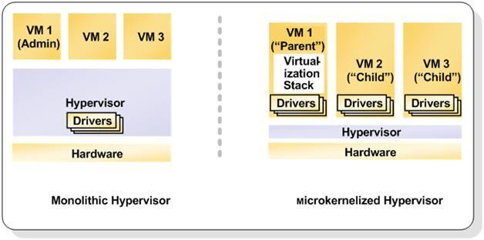
Hình 2: Monolithic và Microker nelized Hypervisor
- Monolithic hypervisor: hypervisor có driver riêng biệt để truy cập tài nguyên phần cứng bên dưới. Các VMs truy cập tài nguyên hệ thống thông qua drivers của hypervisor. Điều này mang lại hiệu suất cao, tuy nhiên khi driver trên hypervisor b ị sự cố thì cả hệ thống ngưng hoạt động, hoặc phải đối mặt với vấn đề an ninh khi drivers có thể bị giả dạng bởi malware, một rủi ro trong môi trường ảo hóa.
- Micro-kernelized hypervisor: loại hypervisor này không có driver bên trong hypervisor mà chạy trực tiếp trên mỗi partition. Một VM sẽ đóng vai trò partition cha quản lý và khởi tạo các partition con (VM con). VM cha cũng bao gồm nhiều tính năng khác như quản lý memory, lưu trữ drivers, … Điều này mang lại sự an toàn và tin cậy. Tuy nhiên nó cũng gặp phải vấn đề về độ sẵn sàng (availability) khi partition cha gặp sự cố, hệ thống cũng bị ngưng trệ.

1.1.3.3 Full-virtualization
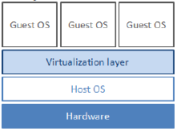
Hình 3: Full-virtualization
- Full- virtualization là công nghệ ảo hóa để cung cấp 1 loại hình máy ảo dưới dạng mô phỏng của 1 máy chủ thật với đầy đủ tất cả các tính năng bao gồm input/output operations, interrupts, memory access, … Hình 3 miêu tả mô hình ảo hóa F ull - Virtualization với layer Virtualization để thực hiện chức năng ảo hóa, cung cấp các máy chủ ảo (Guest OS). Tuy nhiên mô hình ảo hóa này không thể khai thác tốt hiệu năng khi phải thông qua một trình quản lý máy ảo (Virtual Machines monitor hay hypervisor) để tương tác đến tài nguyên hệ thống (mode switching). Vì vậy sẽ bị hạn chế bớt 1 số tính năng khi cần thực hiện trực tiếp từ CPU. Xen, VMWare workstation, Virtual Box, Qemu/KVM, và Microsoft Virtual Se rver hỗ trợ loại ảo hóa này.

1.1.3.4 Para-virtualization

Hình 4: Para-virtualization
- Para-virtualization hay còn gọi là ảo hóa “một phần” là kỹ thuật ảo hóa được hỗ trợ và điều khiển bởi 1 hypervisor như ng các Oss của guest thực thi các lệnh không phải thông qua Hypervisor (hay bất kỳ 1 trình quản lý máy ảo nào) nên khô ng bị hạn chế về quyền hạn. Tuy nhiên nhược điểm của loại ảo hóa này là các OS biết đang chạy trên 1 nền tảng phần cứ ng ảo và khó cấu hình cài đặt. Ảo hóa Para -Virtualization được hỗ trợ bởi Xen, VMware, Hyper-V, và UML.

1.1.3.5 OS-level virtualization (Isolation)
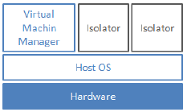
Hình 5: OS -Level virtualization (Isolation)
- OS level virtualization, còn gọi là containers Virtualization hay Isolation: là phương pháp ảo hóa mới cho phép nhân c ủa hệ điều hành hỗ trợ nhiều instances được cách ly dựa trên một HĐH có sẵn cho nhiều users khác nhau, hay nói cách khác là t ạo và chạy được nhiều máy ảo cách ly và an toàn (secure) dùng chung 1 HĐH. Ưu điểm của ảo hóa này là bảo trì nhanh chóng nên được ứ ng d ụng rộng rãi trong các lĩnh vực hosting. OpenVZ, Virtuozzo, Linux-VServer, Solaris Zones, và FreeBSD Jails hỗ trợ lo ại ảo hóa này. Một lư u ý là loại ảo hóa Isolation này chỉ tồn tại trên HĐH Linux.
Nếu ảo hóa chỉ là công nghệ nền tảng của CC thì việc triển khai CC trong thực tế dựa vào 2 giải pháp cơ b ản sau: sử dụng các sản phẩm thương mại cho CC như của VMware, Microsoft (Hyper-V), hoặc các sản phẩm nguồn mở như Eucalyptus và OpenStack. P hần kế sẽ trình bày về lợi ích của hướng tiếp cận triển khai CC dùng nguồn mở.

1.1.4 Hướng tiếp cận “Cloud computing” sử dụng công cụ nguồn mở
Với nhữ ng lợi ích đã nêu của mô hình “C loud computing” trong phần trước, đặc biệt là về “flexibility” và “cost benefits”, đây sẽ là một xu hướng tiếp cận trong tương lai. Tuy nhiên, có rất nhiều công nghệ cho “Điện toán đám mây” với những chi phí và giải pháp khác nhau tùy vào mục đích sử dụng và ưu điểm của mỗi công nghệ như dễ dàng triển khai, khả năng mở rộng cao, giá rẻ, … Sử dụng công cụ mã nguồn mở để triển khai “C loud computing” đạt được nhữ ng ư u điểm sau:
- Sự phụ thuộc vào các phần mềm đóng kín và bản quyền (Avoiding vendor lock- in): các giải pháp thương mại thường là 1 bộ giải pháp với các tiêu chuẩn của nhà sản xuất chẳng hạn các AP Is đặc trư ng, các kiểu đ ịnh dạng image và lư u trữ riêng, … sẽ làm cho “cloud” không tương thích, hoặc không tận d ụng đư ợc những cơ sở hạ tầng sẵn có. Hoặc các “đám mây vendor lock- in” trong tương lai sẽ đố i mặt với vấn đề di chuyển (migration) một số d ịch vụ sang những hệ thố ng cloud k hác, sự khó khăn này là một hạn chế.
- Getting best-of-breed technology: các dự án về “open source cloud computing” luôn luôn được hỗ trợ và giúp đ ỡ bởi cộng đồng toàn thế giới với hàng ngàn người tham gia phát triển các functions mới và sửa lỗi bugs (fix bugs). Lợi thế này c ủa open source sẽ không thể có được ở bất kỳ một công ty đơn lẻ nào.
- Khả năng mở rộ ng không hạn chế: chi phí là vấn đề nổ i trộ i trong vấn đề mở rộng mạng “cloud ” với giải pháp phần mềm bản quyền. Tuy nhiên với open source clouds, ví d ụ mạng clouds sử dụng Ubuntu, hệ điều hành Ubuntu hỗ trợ “cloud computing” hoàn toàn miễn phí nên việc mở rộng rất dễ dàng.
- Aligning the cloud to specific business needs : khi giải pháp thương mại thiếu một chức năng gì đó, sẽ rất khó để tìm ra phương thức thay thế trừ khi chờ một phiên bản mới hơn hỗ trợ. N hư ng với k ỹ thuật open source có thể thay đổi code để thêm các chức năng phù hợp cho mục đích kinh doanh c ủa hệ thống.

1.2 Các giải pháp mã nguồn mở cho mô hình điện toán đám mây

1.2.1 Eucalyptus
Eucalyptus là một phần mềm nguồn mở Linux-based để triển khai “điện toán đám mây” với cả 2 loại hình private hay hybrid (private and public). Eucalyptus cung c ấp IaaS (Infrastructure as a Service) thuận tiện cho việc chỉ định tài nguyên (phần cứ ng, dung lượng lư u trữ, và hạ tầng mạng) dựa trên yêu cầu sử dụng. Điểm mạnh của Eucalyptus là triển khai enterprise data centers mà không cần quá nhiều yêu cầu về cấu hình phần cứ ng. Hơn nữa, Eucalyptus hỗ trợ kết nối với d ịch vụ đám mây nổ i tiếng của Amazon – AWS (Amazone Web ServicesTM) thông qua một giao diện lập trình chung. K iến trúc c ủa Eucalyptus đơn giản, linh hoạt (flexible), được module hóa (Modular) và đạt được nhiều ư u điểm như chức năng snapshot, self-service, ….

1.2.2 OpenNebula
OpenNebula là bộ công cụ nguồ n mở sử dụng cho private, public, và hybrid cloud. OpenNebula hoạt độ ng tư ơng thíc h với các giải pháp của Xen, KVM, VMWare, và mới đây là Virtual Box.

1.2.3 Nimbus
Nimbus là một dự án “điện toán đám mây” c ủa C ulumbus để cung cấp d ịch vụ IaaS (Infrastructure as a Service). N imbus hỗ trợ triển khai 2 loại ảo hóa là Xen và KVM.

1.2.4 Xen Cloud Platform (XCP)
XCP là một platform nguồn mở cho việc triển khai ảo hóa máy chủ và điện toán đám mây trên nền tảng của Xen Hypervisor. XCP hỗ trợ nhiều Guest OS bao gồm windows và linux, hệ thống mạng và lư u trữ cũng như các công c ụ quản trị nằm trong XCP appliance. XCP có nguồn gốc từ Citrix XenServer và được chứng nhận bản quyền b ởi GNU General P ublic License (GPL2).

1.2.5 AbiCloud
AbiC loud là giải pháp “điện toán đám mây” private được phát triển bởi Abiquo cho phép người dùng có thể xây dự ng môi trư ờng IaaS. AbiC loud hỗ trợ các k ỹ thuật ảo hóa Virtual Box, VMWare, XEN, và KVM.

1.2.6 OpenStack
OpenStack là 1 dự án mở cộng đồng cho việc phát triển “điện toán đám mây” phù hợp với các nhà cung cấp (C loud Providers) cũng như người dùng (Cloud C ustomers) được phát triển bởi Rackspace hosting và Nasa. OpenStack bao gồm 3 dự án chính: OpenS tack Compute (để triển khai việc quản lý và chỉ định tài nguyên cho các instances ảo), OpenStack Object Storage (thực thi việc lư u trữ, backup), và OpenStack Image Service (đảm nhận việc phát hiện, đăng ký, truyền tải d ịch vụ cho các images disk ảo).
Hiện nay OpenStack đang đư ợc đánh giá là phần mềm nguồn mở xây dự ng CC mạnh nhất hiện nay với sự hỗ trợ của các hãng mãy tính lớn trên thế giới như HP, Canonical, IBM, Cisco, Microsoft, …

CHƯƠNG 2. LÝ THUYẾT OPENSTACK

2.1 Amazon Web Service - nguồn cảm hứng cho sự ra đời của Openstack
Phần này sẽ giới thiệu sơ lược về một trong nhữ ng nhà cung cấp dịch vụ về CC hàng đầu hiện nay – Amazon. Amazon đã xây dự ng đư ợc mộ t hệ thố ng dịch vụ AWS cơ bản khá hoàn chỉnh và ổn định về IaaS và các dịch vụ đi kèm. Tiếp nữa AWS chính là nguồn cảm hứng để tạo ra những nền tảng về IaaS như Eucalyptus, Openstack...sau này. Tại sao lại như vậy? Chúng ta sẽ lướt qua một số mốc thời gian, trở lại khoảng 10 năm trước tại thời điểm mà hầu như chưa có mấy công ty có khái niệm về CC, tuy nhiên đã có một số ngư ời có ý tưởng về việc cung cấp phần mềm, hạ tầng ... như là một dịch vụ.
Nhắc đến CC chúng ta thường nghĩ ngay đến những tên tuổi như Google, Microsoft, Apple... Tuy nhiên thực tế, họ không phải là những người đi đầu trong công nghệ cũng như ứ ng d ụng về C loud computing. Thực sự về tầm nhìn sớm và mức độ ứ ng dụng về CC thì phải nói đến Salesforce và tiếp đó là Amazon.
Saleforce đã bắt đầu từ rất sớm với CC, ngay từ năm 1999 hãng đã có đ ịnh hướng phát triển về SaaS, từ việc cung cấp các dịch vụ quản lý khách hàng, kế toán, thống kê tài chính... Theo như báo cáo kinh doanh năm 2011, mảng d ịch vụ về SaaS đã đem lại cho Saleforce hơn 3 tỉ USD đó là một con số đáng ngư ỡng mộ. Ngay cả Google hay Microsoft những tên tuổi ' non trẻ' trong cùng mảng kinh doanh về CC cũng phải ghen tị với thành tích này.
Không dừ ng lại ở mứ c độ cung cấp về SaaS như Saleforce, Amazon từ một công ty bán lẻ các mặt hàng dân dụng, điện tử, sách ... đã dần vươn lên và có thể nói là tên tuổi lớn nhất hiện nay về d ịch vụ hạ tầng cho CC. Cách đây hơn 10 năm, sau khi tồn tại qua đợt khủng hoảng bong bóng dot com, Amazon đã dần chứng minh phương châm bán hàng qua mạng của họ là đúng đắn. Là công ty có tốc độ phát triển nhanh nhất sau 5 năm đầu tiên (từ năm 1995-2000 doanh thu là 2.8 tỉ USD) vượt xa Google (1998-2003 doanh thu 1.5 tỉ US D). Ban đầu tưởng chừng đối thủ cạnh tranh của Amazon chỉ là Wallmart hay BestBuy, eBay - những công ty bán lẻ. Giờ đây Amazon đã lấn sân và kinh doanh trong 16 lĩnh vực khác nhau trong đó mạnh nhất vẫn là lĩnh vực bán lẻ tiếp đến là các dịch vụ về CC.
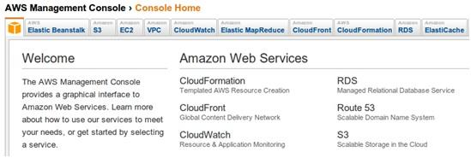
Hình 6: Management console AWS
Amazon thực sự đã xây dựng được một đế chế công nghệ hùng mạnh, cạnh tranh trực tiếp với các nhà cung cấp dịch vụ hosting truyền thố ng cũng như CC như Rackspace, GoDaddy, Google... Theo nhận định của giới chuyên môn Amazon đã tạo ra một kiến trúc về CC kinh điển AWS với đầy đ ủ các d ịch vụ về tính toán, lư u trữ, cơ sở dữ liệu chuyên dụng... Thực tế cho thấy hầu hết các nền tảng khác như Eucalyptus, Openstack... đều được xây dự ng theo một kiến trúc, các thành phần tựa như AWS. Tất nhiên chưa có một khẳng đ ịnh nền tảng của ai tốt hơn một cách rõ ràng, nhưng với nhữ ng đánh giá về tính ổn định, hiệu năng và quan trọng nhất là giá của dịch vụ. AWS vẫn đang là sản phẩm tốt nhất hiện nay.
Chúng ta sẽ lư ớt qua một số dịch vụ chính của AWS. N hư trong hình dưới đây là cửa sổ quản lý d ịch vụ của AWS.

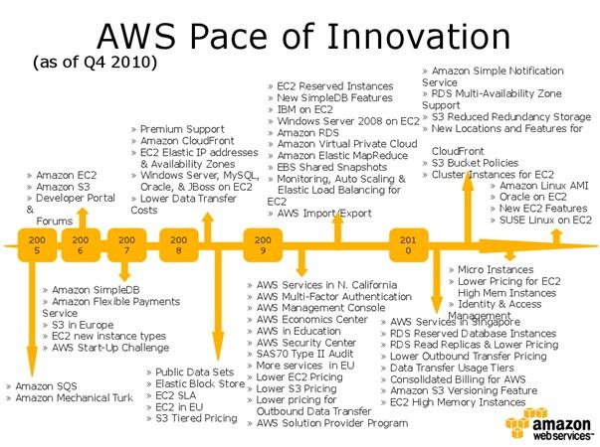
Hình 7: dịch vụ của AWS
AWS vẫn đang liên tục nghiên cứu cải thiện và bổ sung những tính năng mới cho tập các dịch vụ của họ. Do khuôn khổ của việc nghiên cứ u thử nghiệm Openstack nên nhóm sẽ chỉ đưa ra một số giới thiệu cơ bản và nhận xét về các dịch vụ chính của Amazon. Từ đây sẽ có một cái nhìn trực quan hơn về Openstack và có một so sánh với 'đối thủ' lớn nhất của nó. Sau đây là một số mốc thời gian quan trọ ng của AWS :
Những d ịch vụ chính của AWS phải kể đến là:
- Amazon Elastic C loud Compute (EC2) cung cấp các instance (máy ảo) tùy theo nhu cầu, với khả năng tính toán, mở rộng vô cùng linh hoạt. Hiểu đơn giản, EC2 cung cấp cho người dùng khả năng tạo các máy ảo trên hạ tầng của Amazon, họ có thể cấp phát tài nguyên (CPU, RAM) theo yêu cầu, và từ đó Amazon sẽ tính toán các chi phí. Các instance có các mức cấu hình khác nhau: nhỏ nhất là mirco instance (1 CPU, 613 MB RAM) và lớn nhất tới hơn 64GB RAM và 88 EC2 CPU (tương đương 2 x Intel Xeon E5-2670).
- Amazon Elastic Block (EBS) cung cấp khả năng lư u trữ độc lập, kết hợp với EC2. Hiểu đơn giản giống như việc sử dụng thêm các ổ đĩa mở rộng trên các máy vật lý. Khi mà có sự cố tại instance thì dữ liệu lư u trên EBS vẫn có thể sử dụng độc lập, và có thể chia sẻ giữa nhữ ng instance khác nhau.
- Amazon S imple S torage Service (S3) cung cấp khả năng lưu trữ không hạn chế, cũng giống như EBS, S3 giải quyết vấn đề về lư u trữ, tuy nhiên EBS được sử dụng bởi các instance thì S3 được sử d ụng như mộ t ổ đĩa mạng. Thông qua mộ t giao diện (web hay một GUI) người dùng có thể lư u trữ dữ liệu của mình, backup dữ liệu từ các nguồn khác nhau (từ chính EBS, EC2...) S3 sử dụng cơ sở dữ liệu Dynamo để quản lý việc lư u trữ, chứ không sử dụng các CSDL quan hệ truyền thống vì đố i với dịch vụ lư u trữ, người dùng chủ yếu đọc và ghi dữ liệu nên nếu lưu theo mô hình quan hệ sẽ không giải quyết hiệu quả.
Vì các thành phần trong AWS hoạt động độc lập với nhau, để chúng có thể kết hợp lại cần có một phần trung gian giúp truyền các thông điệp và đồng bộ thời gian giữ a các dịch vụ. Amazon đã phát triển riêng một dịch vụ tên S imple Queue Service - đây chính là thành phần đầu tiên mà Amazon phát triển, và phải mất tới 2 năm (2002-2004) mới cơ bản hoàn thiện. Tuy có vẻ không mấy quan trọng như ng đây lại chính là một điểm mấu chốt giúp tạo nên sức mạnh của hệ thống các d ịch vụ AWS.
Ngoài ra thì AWS đang cung cấp rất nhiều d ịch vụ khác nữa như S impleDB (lư u trữ truy vấn theo kiểu quan hệ truyền thống), Elastic MapReduce Service (áp dụng trong việc tính toán hiệu năng cao, xử lý dữ liệu lớn, thông qua S3 và EC2)...
Tùy theo lư u lượng sử dụng, tài nguyên hệ thố ng bạn cần...Amazon sẽ tính toán chi phí và yêu cầu bạn thanh toán. Về cơ b ản bạn chỉ phải trả cho nhữ ng gì bạn sử d ụng. K hi bạn không cần dùng đến tài nguyên nào đó, bạn có thể 'dừ ng' nó lại và không phải trả phí trong thời gian đó. Đây chính là mộ t trong những điểm thú vị có thể thấy với CC.
Amazon hiện cho phép người sử dụng thử nghiệm các dịch vụ cơ bản (ở quy mô nhỏ nhất) miễn phí trong một năm đầu tiên. Để đăng ký rất đơn giản, bạn cần khai báo tài khoản ngân hàng của mình, sẽ không mất một khoản phí nào nếu chú ý đọc điều kho ản từ Amazon. Ví dụ khi sử d ụng EC2 nếu bạn ' lỡ tay' chọ n instance không phải loại micro, vậy là bạn đã mất phí rồi đấy.
Người dùng có thể tương tác với AWS thông qua AWS Management Console bằng cách đăng nhập với username và mật khẩu, sau đó với một giao diện Web người dùng có thể sử dụng các chức năng của AWS. Với từ ng dịch vụ cụ thể như EC2, S3... AWS sẽ cung cấp cho người dùng các chứng chỉ, public/private key để chứ ng thực với hệ thống, sau đó người dùng có thể tương tác thông qua môi trường dòng lệnh (trong Linux sử dụng gói ec2tools).
AWS hỗ trợ mộ t số ngôn ngữ lập trình cơ b ản như Java, PHP, Ruby, .NET, P ython... thông qua các API. Các lập trình viên có thể sử dụng nhữ ng API này để tương tác, lập lịch, tự động khởi tạo mở rộng ... với các d ịch vụ của AWS. Theo đánh giá từ cộng đồng thì AWS API hoạt động rất tố t trên các nền tảng khác nhau. Ngôn ngữ được AWS khuyến cáo sử dụng là Python, Java.

2.2 Giới thiệu về OpenStack Projects

2.2.1 Lịch sử về Openstack
Trong phần giới thiệu về AWS ở trên, chúng ta cơ bản nắm được một số chức năng mà một sản phầm thương mại hiện tại đang cung cấp được cho khách hàng, từ đó ta có thể so sánh một cách tương đối giữ a nhữ ng chức năng mà gói công cụ nguồ n mở này đã thực hiện được. Để làm rõ thêm lý do lấy AWS làm 'đối chiếu', xin được trích qua mộ t số mốc quan trọng dẫn tới sự ra đời của Openstack.
Trở lại mốc 2005 khi mà Amazon ra mắt thử nghiệm EC2, đó là mộ t thành công lớn gây bất ngờ cho cộ ng đồng. Với sự ổn định của nó, các công ty khác có thể đơn giản “thuê” EC2 trong một vài giờ với một mức năng lực rất rất lớn để thực hiện các công việc tính toán cần tới hiệu năng cao của họ. Ví dụ mà Amazon thường đem ra so sánh là việc hợp tác giữa họ và NASDAQ - sàn chứng khoán cần xử lý mộ t lượng dữ liệu tính toán cực lớn vào cuối tuần, thay vì đầu tư một hệ thống máy chủ phức tạp, họ chỉ thuê EC2 trong vài giờ và chi phí tiết kiệm rất rất nhiều hơn nữa hiệu quả công việc lại tốt hơn.
Một trong những công ty cần sử dụng khả năng tính toán hiệu năng cao kiểu như thế là NASA. Họ có kế hoạch tái cấu trúc lại trung tâm dữ liệu của họ, và họ cần một nền tảng IaaS để có thể sử dụng tốt hơn hạ tầng vật lý mà họ có. Amazon EC2 là một tấm gương tốt đáng ngưỡng mộ. Vào khoảng năm 2008 NASA bắt đầu sử d ụng tham gia vào Eucalyptus mộ t dự án nhằm cung cấp một IaaS giống như AWS (EC2 và S3). Tuy nhiên không như mong muốn của NASA, Eucalyptus khô ng phải là một dự án mở hoàn toàn, công ty đỡ đầu cho nó không cho phép NAS A xem một số thành phần đóng kín của Eucalyptus. Rạn nứt bắt đầu từ đây.
Sau đó NASA bắt đầu nghiên cứ u dự án riêng của họ cũng với mục đích xây dựng mộ t hạ tầng như Amazon EC2, và codename của dự án là Nebula. Với sự tác độ ng từ nhiều phía khác nhau, cuối cùng vào năm 2010 N ASA quyết định công bố mã nguồ n của Nebula và phát triển nó dưới dạng nguồ n mở với codename là Nova. Sau đó Rackspace tiếp tục đóng ghóp nền tảng lư u trữ của họ vào dự án với codename Swift. Dự án Openstack được thành lập với cam kết phát triển theo hướng mở. Nó nhanh chóng nhận được sự đồng thuận từ rất nhiều hãng công nghệ khác và cộng đồ ng. Hiện nay đã có hơn 160 công ty tham gia vào dự án này với hầu hết các tên tuổ i lớn như : NAS A, Rackspace, C isco, C itrix, Microsoft, HP, Dell, Canonical...
Như đã nói AWS chính là nguồ n cảm hứ ng tạo nên Openstack ngày nay, AWS là nền tảng đóng của Amazon và Openstack là một nền tảng mở dành cho tất cả các công ty và cộng đồng sử dụng. Mục đích của Openstack là cung cấp cho người dùng khả năng xây dựng một hạ tầng cho cả private cloud và public cloud. Đã có nhiều công ty sử dụng Openstack để xây dựng dịch vụ để phục vụ nhu cầu của chính họ và cho thuê như chính NASA và Rackspace.

2.2.2 Tổng quan về Openstack
Openstack có chu kỳ phát triển 6 tháng, đi cùng với sự phát triển của CC, với mỗi phiên bản Openstack lại bổ sung thêm thành phần mới tương ứng với những chức năng mới. Openstack hoàn toàn là nguồn mở, các thành phần của nó được viết trên P ython - ngôn ngữ đang được đánh giá rất cao những năm gần đây.

2.2.2.1 Các phiên bản của OpenStack
Austin – 10/2010: là phiên bản đầu tiên của OpenStack bao gồm 2 projects là Object storage (còn gọi là Swift) và Compute (còn gọi là Nova). Project Compute trong phiên b ản này chỉ ở mức độ testing và hạn chế nhiều tính năng khi triển khai.
Bexar – 2/2011: tích hợp 1 project mới là Image Service, đồng thời có nhiều sự thay đổ i cải tiến trong Nova và Swift. P hiên bản này cho phép lư u trữ files lớn hơn 5Gb và tích hợp một service mới “swauth” cho việc chứng thực, thẩm quyền. Đồ ng thời cải tiến nhiều tính năng trong AP I cũng như mở rộng việc hỗ trợ các hypervisors cho ảo hóa.
Cactus – 4/2011: phiên bản này cũng bao gồ m 3 projects như Bexar, tuy nhiên có sự cải tiến API và hỗ trợ thêm 2 công nghệ ảo hóa LXC containers và VMware. Glance giới thiệu công cụ command- line mới phục vụ việc truy cập d ịch vụ, thêm các định dạng image, và thẩm định image đảm bảo toàn vẹn dữ liệu (integrity).
Diablo – 11/2011: đây là phiên bản đang được sử dụng thử nghiệm, cũng có 3 projects chính như phiên bản Cactus.
Essex – 4/2012 : phiên bả n mới , với sự hỗ trợ và nâng cấp 2 projects mới là Identity và Dashboard.
Folsom – 10/2012: phiên bản mới nhất hiện thời của OpenStack, hoàn thiện các thành phần Horizon, thêm thành phần mới là Cinder, thay thế cho Nova. Nhóm đang tiến hành cài đặt thử nghiệm trên bản này
Grizzly – 04/2013: phiên bản thử nghiệm, hiện chưa có thông tin chính thức

2.2.2.2 OpenStack Diablo
Kiến trúc conceptual và logical.
Sau đây là sơ đồ kiến trúc ở mứ c conceptual của Openstack:
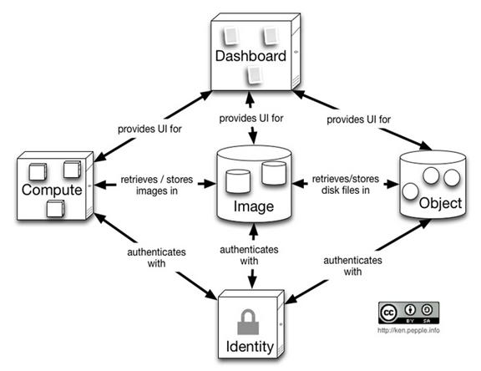
Hình 8: Kiến trúc Logic OpenStack (conceptual)
Về mặt lý thuyết, nhóm sẽ trình bày các thành phần cơ bản của OpenStack dựa trên phiên bản Openstack ra mắt ngày 22/11/2011 mã Diablo. Trong phiên bản này gồm ba thành phần chính:
- Compute (tên mã Nova) cung cấp khả năng tính toán với những instance - tương ứng với EC2 của Amazon.
- Image Service (tên mã Glance) lưu trữ các file ảnh của các instance trước khi được 'bung' ra sử dụng bởi Nova - AWS cũng có một thành phần tương tự để quản lý các image tuy nhiên vì là nền tảng đóng, nên thông tin chi tiết về nó không được công bố rõ ràng.
- Object Storage (tên mã Swift) cung cấp khả năng lưu trữ - tương ứng với S3.
Phiên b ản Openstack ra mắt ngày 05/04/2012 với codename Essex, bổ sung thêm hai thành phần mới là:
- Dashboard (tên mã Horizon) cung cấp giao diện web để quản lý Openstack.
- Identity (tên mã Keystone) cung cấp khả năng authentication và authorization cho các dịch vụ của Openstack.
Trong phiên bản nhóm hiện đang thử nghiêm – phiên bản Folsom ra mắt 10/2012, thành phần Cinder đang được cài đặt thử nghiệm để thay thế Nova.

Ở mức k iến trúc logical, OpenS tack được minh họa sau đây:
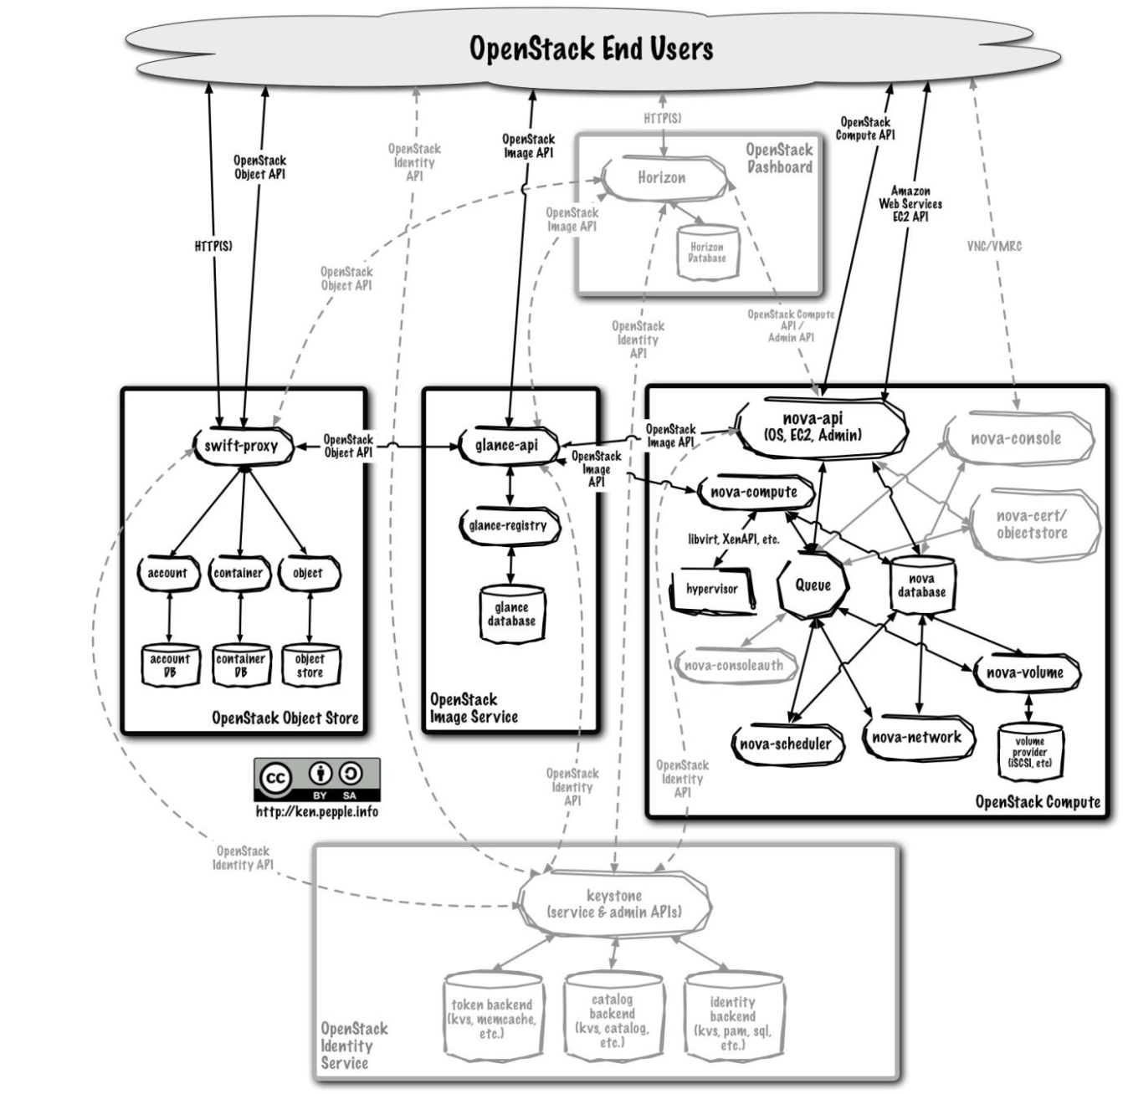
Hình 9: Logical Architecture
Mô hình kiến trúc logic c ủa OpenStack được diễn giải qua 3 ý chính sau đây:
- Người dùng cuối tương tác thông qua 1 giao diện web (Horizon).
- Tất cả các services đ ều được chứ ng thực thông qua Keystone.
- Các dịch vụ cá nhân riêng biệt tương tác với nhau thông qua các AP Is tương ứng.
Cũng giống như AWS, các thành phần của Openstack hoạt động độc lập, do vậy cần phải có một phần trung gian ở giữa nhằm trung chuyển, đồ ng bộ thời gian, thông tin về tài nguyên cho cả hệ thống. Openstack hiện sử dụng Rabbit queue message để chuyển các thông điệp qua lại.
Sau đây xin giới thiệu chi tiết hơn về các thành phần chính của Openstack.

2.2.3 Các thành phần của OpenStack

2.2.3.1 OpenStack compute
Đây là phần cơ bản nhất của Openstack có chức năng điều khiển IaaS và phân phối lại tài nguyên hệ thống cho các instance với khả năng tính toán lư u trữ độc lập. Nó tương ứ ng với Amazon EC2.
Về cơ bản Nova cung cấp cho ngư ời dùng khả năng chạy các instance (máy ảo) và giao diện để quản lý các instance đó trên hạ tầng phần cứng. Tuy nhiên Nova không bao gồm bất cứ phần mềm ảo hóa nào. Cái nó làm là sử dụng lại các hypervisor (do người dùng tùy chọ n cài đặt) để thực hiện việc ảo hóa tính toán. Người dùng có thể sử dụng các hypervisor khác nhau trong các zone khác nhau. Dưới đây là các hypervisor mà Nova hiện hỗ trợ:
- Hyper-V 2008
- KVM - Kernel-based Virtual Machine
- LXC - Linux Containers (through libvirt)
- QEMU - Quick EMUlator
- UML - User Mode Linux
- VMWare ESX/ESXi 4.1 update 1
- Xen - XenServer 5.5, Xen Cloud Platform (XCP)

Các tính năng chính của OpenS tack Compute:
- Quản lý tài nguyên ảo hóa bao gồm CPU, memory, disks, network interfaces. Tất cả các tài nguyên được hợp nhất vào trong 1 “bể” – “pool of computing”. Việc này sẽ tăng tính tự động và tận dụng tài nguyên, đem lại lợi ích lớn về k inh tế.
- Quản lý mạng nội bộ (LAN) Flat, Flat DHCP, VLAN DHCP, IPv6. OpenStack được lập trình để chỉ định các địa chỉ IPs và VLAN (Virtual LAN). Chức năng này giúp cho việc cung cấp dịch vụ networking và nâng tính bảo mật khi các VLANs được tách rời nhau. Đồng thời tính linh hoạt trong mô hình mạng cũng phù hợp với mỗi ứng dụng cho mỗi user/group.
- API với nhiều tính năng và xác thực: Được thiết kế tự động và an toàn để quản lý việc users truy cập vào các tài nguyên và ngăn chặn truy cập trái phép qua lại giữa các users.
- Distributed and asynchronous architecture Massively scalable and highly available system (for increased assurance of system uptime).
- Virtual Machine (VM) image management.
- Live VM management (Instance) khởi tạo, khởi động, đóng băng, hay xóa instances. Ngoài ra còn có tính năng lifecycle management.
- Floating IP addresses.
- Security Groups.
- Role Based Access Control (RBAC).
- Projects & Quotas.
- VNC Proxy through web browser.
- Advanced Scheduler (Diablo v3 07/28 – Started).

Nova có 7 thành phần chính:
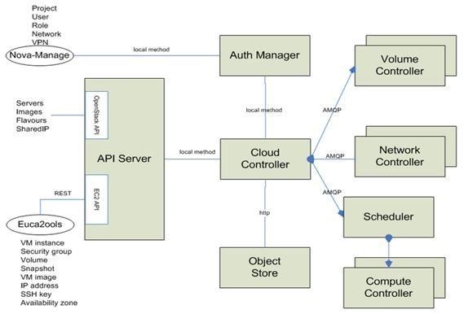
Hình 10: Các thành phần của Nova
- Cloud Controller - quản lý và tương tác với tất cả các thành phần của Nova.
- API Server - giống như một Web service đầu cuối của Cloud Controller.
- Compute Controller - cung cấp, quản lý tài nguyên từ các instance. Object Store - cung cấp khả năng lưu trữ, thành phần này đi cùng với Compute Controller.
- Auth Manager - dịch vụ authentication và authorization.
- Volume Controller - lưu trữ theo block -level - giống như Amazon EBS.
- Network Controller - tạo quản lý các kết nối trong virtual network để các server có thể tương tác với nhau và với public network.
- Scheduler - chọn ra compute controller thích hợp nhất để lưu instance.

Các thành phần của Nova hoạt động độc lập, kết nối với nhau bằng các thông điệp (message- based architecture). Các thành phần Compute Controller, Volume Controller, Network Controller và Object Store có thể cài đặt trên các server vật lý khác nhau. N hư trong hình trên có thể thấy C loud Controller giao tiếp với Object Store thông qua HTTP nhưng giao tiếp với Scheduler thông qua AMQP (Advanced Message Queue Protocol). Để tránh việc tắc nghẽn khi khi đợi các thành phần phản hồi, Nova sử dụng các hàm gọi không đồng bộ (asynchronous), với một call-back được gử i khi mà response đã được nhận.
Do được tạo thành từ nhiều thành phần khác nhau nên có một số chức năng đang được xây dựng lại, một số chức năng “b ị lặp ”. Điển hình như trong Nova, thành phần Object S tore dùng để lư u các image (file ảnh của các hệ điều hành ảo khi chưa đư ợc chạy), đồng thời Glance cũng là nơi để lư u trữ các image đó. Tuy nhiên việc này không ảnh hưởng gì nhiều đến hệ thống. N gười dùng có thể tùy chọ n giữa các lựa chọn này. Theo khuyến cáo thì Glance vẫn đư ợc ưu tiên hơn.
* User và Project
Nova được thiết kế đ ể sử dụng cho nhiều đố i tượng khác nhau, nó sử dụng các quy tắc phân quyền cơ bản thông qua Role-Based Access Control (RBAC) bao gồ m 5 luật:
- Cloud Aministrator (admin): Global role. User với quyền này có toàn quyền với cả hệ thống.
- IT Security (itsec): Global role. Quyền này hạn chế hơn so với admin. Nó cho phép user giữ và cách ly các instance trong bất cứ project nào nếu có vấn đề.
- Project Manager (projectmanager): Project role. Người sở hữu một project nào đó, người có quyền này có thể thêm user vào project, tương tác với các image, chạy và kết thúc (terminate) các instance trong vùng project quản lý.
- Network Administrator (netadmin): Project role. Định vị (allocate) và gán public IP cho instance. Thay đổi các luật của firewall.
- Developer (developer): Project role. Đây là quyền mặc định được gán cho người dùng.
*Nova-network
Thành phần này tương tác với nova-compute, có nhiệm vụ kết nố i giữa các instance với nhau và các instance với public network. Cũng giố ng như AWS hay Eucalyptus một instance trong Openstack có thể có 2 IP. Một private IP được dùng để kết nối giữa các instance và public IP được dùng để kết nố i instance với Internet (public network).
Nova-network có ba cách quản lý khác nhau:
- Flat Network: tạo mộ t giao diện bridge dựa trên ethernet adapter để giao tiếp giữa các node. Khi chọn cấu hình là F lat Network, Nova sẽ không quản lý các thao tác về networking của các instance. Đơn giản lúc đó IP sẽ được gán cho các instance thông qua file system. Các metadata phải được cấu hình thủ công trên các gateway nếu là yêu cầu của mạng nội bộ. Hình sau đây mô tả về cách cấu hình này trên nhiều node khác nhau thông qua mộ t ethernet adapter:
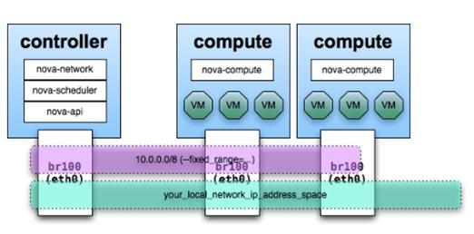
Hình 11: Ví dụ Flat Network
- Flat DHCP Networking: với kiểu cấu hình này thì host chạy nova- network sẽ đóng vai trò như một gateway cho các virtual node.
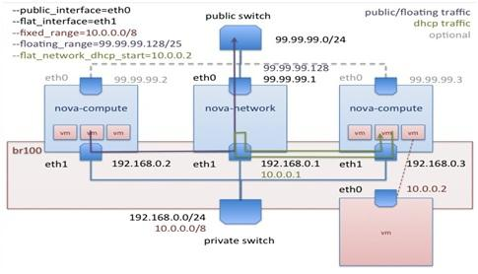
Hình 12: Flat DHCP networking

- VLAN Networking: là cấu hình mặc định của nova. Nó cho phép admin gán các vùng private network cho mỗi project. Và instance có thể được truy cập thông qua VPN từ ngoài Internet. Trong kiểu cấu hình này, mỗi project sẽ có một VLAN riêng, một Linux networking bridge và subnet. S ubnet được chỉ đ ịnh bởi admin và được gán động cho project khi được yêu cầu. Một DHCP server được chạy quản lý cho mỗ i VLAN để gán IP cho mỗ i instance trong vùng subnet được gán cho project. Tất cả các instance thuộc cùng project được đặt trong một VLAN riêng.

2.2.3.2 OpenStack Object Storage
OpenStack Object Storage hay còn gọi là Swift được Rackspace open-source từ năm 2010, nó chính là công nghệ được sử dụng đằng sau Rackspace's Cloud F iles một trong những giải pháp lư u trữ thương mại rất tốt hiện nay cạnh tranh với Amazon S3.
Swift là phần mềm nguồn mở để tạo ra các phiên bản giống nhau cho việc lư u trữ dữ liệu, đồng thời với việc mở rộng lư u trữ rất linh hoạt và sử dụng cơ chế clusters, khả năng c ủa swift có thể lư u trữ lên đến petabytes dữ liệu truy cập. Swift không chỉ là một hệ thống data thời gian thực, nó còn là một hệ thố ng lư u trữ lớn với tính chất “lâu dài – long term” với một lư ợng dữ liệu cực lớn mà vẫn đảm bảo việc truy xuất, phân cấp, và nâng cấp (retrieved, leveraged, and updated). Các đố i tượng lư u trữ (Object Storage) sử dụng kiến trúc phân tán so với mô hình tập trung, nên sẽ không có điểm trung tâm. Việc này giúp cho nâng khả năng mở rộng, backup, và duy trì (scalability, redundancy and permanence). Các đối tượng được ghi lên nhiều thiết b ị phần cứ ng khác nhau mà trong đó, OpenS tack đóng vai trò chịu trách nhiệm đảm bảo việc tái tạo, sao nguyên, và toàn vẹn của dữ liệu qua các cluster. Mặt khác, các cụm lư u trữ dữ liệu có thể được mở rộng theo “chiều ngang” dễ dàng qua việc thêm các nodes lư u trữ mới. Nếu 1 nodes trục trặc, hoạt động của OpenStack ngay lập tức tái tạo lại nội dung của nó từ một nodes đã được active khác. Tất cả các công việc trên đư ợc OpenStack thực hiện về mặt logic mà không phụ thuộc vào bất kỳ thiết b ị phần cứ ng nào, việc này đảm bảo chắc chắn hơn trong việc tái tạo, sao chép dữ liệu đồng thời tránh việc phụ thuộc vào thiết bị phần cứ ng, đặc biệt các thiết b ị chuyên d ụng giá thành cao.
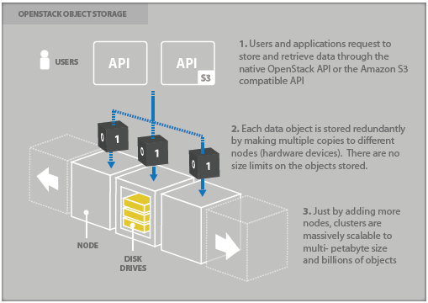
Hình 13: Tổng quan OpenStack Object Storage
Các tính năng c ủa OpenStack Object Storage:
- Store and Manage files programmatically via API: quản lý file thông qua giao diện API.
- Create Public or Private containers.
- Leverages Commodity hardware.
- HDD/node failure agnostic: đảm bảo không mất dữ liệu bằng các cơ chế backup và sao lưu tự động.
- Unlimited Storage: lưu trữ không hạn chế.
- Multi-dimensional scalability (scale out architecture).
- Account/Container/Object structure: cho phép mở rộng đến nhiều Peta-bytes, và hàng tỷ object..
- Built-in Replication: N copies các accounts, container, và objects.
- Easily add capacity unlike RAID resize.
- No central database: hiệu suất cao, tránh được thắt cổ chai.
- RAID not required.
- Built-in Mgmt. utilities: Acct. Management: Create, add, verify, delete users Container Management: upload, download, verify Monitoring: Capacity, Host, Network, Log trawling, cluster health.
- Drive auditing: cho phép k iểm tra các ổ đĩa để phát hiện hư hỏng.
- VNC Proxy through web browser.
Hình dưới đây mô tả kiến trúc logic của S wift:
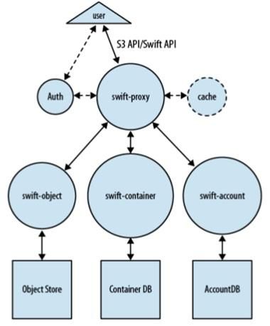
Hình 14: Kiến trúc Logic của Swift

Các thành phần chính được miêu tả cụ thể như sau:
- Proxy Server - nhận các request và chứ ng thực user. Sau khi quá trình chứ ng thực hoàn tất, dữ liệu sẽ được chuyển trực tiếp từ (hoặc tới) user. Proxy server sẽ không kiểm tra chúng.
- Object Server - lưu trữ, quản lý các đối tượng được lư u. Các object sẽ được lư u theo dạng binary cùng với metadata miêu tả về dữ liệu đó.
- Container Server - lư u trữ thông tin và trả về danh sách các object đang được lư u bên Object Store.Nó không biết chính xác object được lư u ở đâu như ng nó biết cụ thể object đư ợc lư u tại container nào. Dữ liệu được lư u mặc định trong một CS DL Sqlite, nếu Swift được cài đặt trên các cluster khác nhau thì CSDL này sẽ đư ợc tạo thêm các bản sao tương tự.
- Account Server - cũng giống như Container Server như ng nhiệm vụ của nó là quản lý danh sách các Container chứ không phải là object.
- The Ring - Thành phần này sẽ tạo một ánh xạ giữa tên của các thực thể được lư u trên đĩa cứng và địa chỉ vật lý của nó. Có nhiều ring khác nhau cho account, container và ọbject. K hi mà các thành phần khác cần sử dụng bất cứ thao tác nào trên object, container hay account thì cần phải tương tác với ring tương ứng để tìm ra đúng địa chỉ lư u trữ trên cluster. Ring được sử dụng bởi proxy server và các tiến trình khác chạy trong background.

2.2.3.3 OpenStack Image Service
OpenStack Image Service (còn gọi là Glance) cung cấp các tính năng về discovery, đăng ký (registration), và vận chuyển (delivery) các d ịch vụ cho các đĩa images ảo. API c ủa OpenStack Image Service cung cấp một giao diện tiêu chuẩn cho các thông tin truy vấn về các đĩa image ảo lư u trữ trong các back-end, bao gồm luôn cả OpenStack Object Storage. Clients có thể đăng ký một đĩa image ảo với các d ịch vụ có sẵn, thực hiện việc truy vấn thông tin.

Các tính năng hiện tại:
- Image-as-a-service.
- Multi-format/container support.
- Image status.
- Scalable API.
- Metadata.
- Image Checksum.
- Extensive Logging.
- Integrated testing.
- Back-end store options.
- Version control.
- CLI access.
- Built-in Mgmt. Utilities.
- Drive auditing.
- VNC Proxy through web browser.
Như đã giới thiệu Glance là một trong những thành phần chính của Openstack, nhiệm vụ của nó là lưu và cung cấp các file ảnh của các máy ảo (instance).

Glance gồm có ba phần:
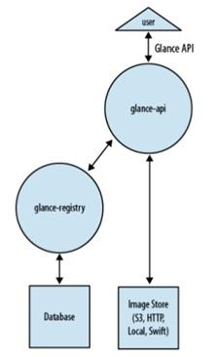
Hình 15: Các thành phần của Glance
- Glance AP I server - nhận các hàm gọi API, tương tự như nova-api, nó chờ các API request sau đó giao tiếp với các thành phần khác (glance-registry và image store) sau đó thực hiện các công việc được yêu cầu: truy vấn, upload, delete image...
- Glance Registry server - lưu và cung cấp các thông tin (metadata) về image (định dạng, ID, dung lượng ...) Mặc định sử dụng Sqlite để lưu các metadata. N goài ra glance-registry luôn nghe cổ ng 9191.
- Image Storage - lưu trữ các file image.

Glance hỗ trợ một số định dạng sau:
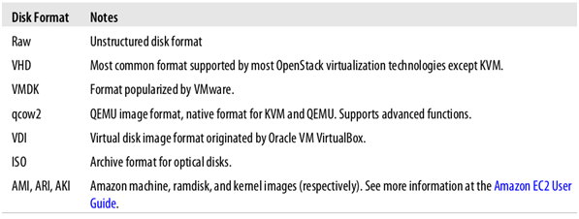
Hình 16: Định dạng Glance
Để mô tả chức năng của Glance, đơn giản ta có thể miêu tả bằng sơ đồ hoạt động như sau:

Hình 17: Hoạt động của Glance
Trong phần thử nghiệm nhóm cũng sử d ụng ba thành phần Nova, Glance, Swift và đang thử nghiệm thay thế Nova bằng Cinder. Về cơ bản các file image của instance sẽ được upload lên Glance server, sau đó Nova sẽ gọ i tới Glance và yêu cầu lấy một trong nhữ ng file image đó để khởi tạo instance bên trong nova-compute. Nếu có dữ liệu cần lưu riêng (backup, dữ liệu dùng chung giữa các instance) thì sẽ được lư u trên Swift. Ba thành phần này độc lập với nhau, như ng có thê kết hợp với nhau để hoạt động như mộ t thể thố ng nhất.

2.2.3.4 OpenStack Dashboard (Horizon) vàOpenStack Identity
Keystone là thành phần để chứ ng thực, token, catalog và policy service cho tất cả các dịch vụ khác của Openstack. Nó được triển khai thông qua Identity API của Openstack.
Dashboard cung cấp một giao diện web nhằm tương tác quản lý các thành phần còn lại của Openstack, nó kết hợp với Keystone để chứng thực user. Được phát triển dựa trên Django framework. Nó cung cấp một giao diện tương tự như AWS management console.
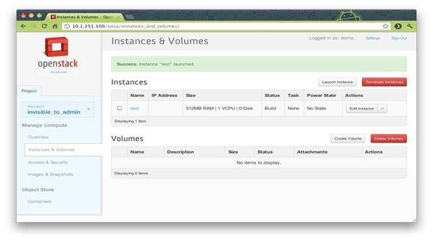
Hình 18: OpenStack DashBoard

2.3 Security trong “Cloud computing”
Để đánh giá về tính bảo mật trong CC, cần xác đ ịnh các yêu cầu cũng như các định nghĩa về security trong các giải pháp CC. Điều này đồng nghĩa với việc cần nghiên cứ u về các tiêu chuẩn đặt ra trong security. Phần này sẽ trình bày và so sánh các tiêu chuẩn CC security c ủa CSA, NIST, và các nghiên cứ u khác. Tiếp theo sẽ đề xuất các giải pháp trong CC và cuố i cùng là đánh giá độ an toàn c ủa OpenStack.

2.3.1 CSA
CSA là tổ chức phi chính phủ được thành lập năm 2008 nhằm mục đích nghiên cứ u các vấn đề về security trong CC với sự hợp tác của rất nhiều công ty lớn trên thế giới như Microsoft, Google, IBM, VMware, … Phiên bản đầu tiên của CSA là 1.0 ra đời tháng 4/2009, sau đó là phiên bản 2.1 ra đời tháng 12 cùng năm với nhữ ng nguy cơ security được thêm mới như Information Lifecycle Management và Storage. Hiện nay CSA đang ở phiên bản 3.0 với một số cải tiến và mở rộng, chẳng hạn Security as a Service.
Các tiêu chính đánh giá c ủa CSA đều dựa trên các nghiên cứu và được thẩm đ ịnh trong giới học thuật (peer-review) trước khi được công bố thành các phiên b ản. P hần này sẽ tóm lư ợc các yêu cầu về security mà CSA đưa ra để có mộ t cái nhìn về lĩnh vực rộ ng lớn security trong CC. CSA chia các yêu cầu về security ra 2 phần chính với các vấn đề như sau:

2.3.1.1 Quản lý trong CC (5 phần)
Phần này CSA khuyến cáo với nhiều phân mục, tuy nhiên trong khuôn khổ tài liệu chỉ đề cập đến:
- Governance and Enterprise Risk Management: khả năng quản lý và kiểm soát các mối nguy hại trong môi trường kinh doanh (Enterprise), các vấn đề liên quan đến nhận thức người dùng, sự phối hợp giữa Provider với người dùng trong trách nhiệm bảo vệ các dữ liệu bí mật.
- Information Management and Data Security : quản lý dữ liệu lưu trữ trong cloud, việc định danh dữ liệu, chống thất thoát, mất dữ liệu khi di chuyển data. Đảm bảo tính bảo mật, toàn vẹn, và sẵn sàng cho dữ liệu (confidentiality, integrity, availability).
- Interoperability and Portability: di chuyển dữ liệu và service từ 1 nhà cung cấp sang 1 nhà cung cấp khác - interoperability, cũng như đem toàn bộ data back -in-house.
Ngoài ra còn có nội dung về S LA – được xem như là các quy đ ịnh đ ảm bảo mức độ an toàn và sẵn sàng c ủa hệ thống đố i với người dùng, tùy chi phí mà SLA có thể cao hay thấp.

2.3.1.2 Hoạt động trong CC (8 phần)
- Traditional Security, Business Continuity, and Disaster Recovery :CC cũng phải đối mặt với các hiểm họa an ninh như các hệ thống truyền thống khác cũng như vấn đề back -up hệ thống và recovery khi có sự cố xảy ra.
- Data Center Operations: đảm bảo sự hoạt động của Data Center với đầy đủ các tính năng đồng thời với độ ổn định cao và lâu dài.
- Incident Response: kiểm soát, báo hiệu trong việc xảy ra các sự cố.
- Application security.
- Encryption and Key Management: bảo vệ việc truy cập vào tài nguyên hệ thống cũng như bảo vệ dữ liệu.
- Identity, Entitlement, and Access Management: đảm bảo quản lý việc truy cập và chứng thực user.
- Virtualization: những nguy hại liên quan đến VM isolation, lỗ hỗng của các Hypervisor.
- Security as a Service: đây là 1 yêu cầu mới về security trong phiên bản này về xác nhận đảm bảo security từ các hãng thứ 3 có uy tín trên thế giới thông qua việc k iểm tra security. Việc này đảm bảo sự tin tưởng của khách hàng cũng như tạo ra 1 động lực để nâng cao security cho hệ thống.
Phần này đã tóm lược các tính năng liên quan đến security trong cloud được CSA khuyến cáo khi muố n triển khai CC. Phần kế sẽ cùng chủ đề như ng được khuyến nghị bởi NIS T.

2.3.2 NIST
NIST – National Institute of Standards and Technology đã khuyến nghị 1 guidelines hoành chỉnh cho security và privacy trong CC vào tháng 12/2011. M ục đích c ủa NIST là cung cấp một cái nhìn tổ ng quan về CC và các thách thức bảo mật trong CC. Các vấn đề được NIST đưa ra là:
- Governance.
- Compliance.
- Trust: các vấn đề về data ownweship, Insider Access, hay Risk management.
- Architecture: thiết lập bảo vệ cho các máy ảo (VM), mạng ảo (Virtual Network), phía người dùng và phía server.
- Identity and Access Management: thực thi Authentication và Access control.
- Software Isolation.
- Data Protection.
- Availability: bảo vệ chống lại các mối nguy hại liên quan đến độ sẵn sàng của hệ thống như DoS, outages (đảm bảo hệ thống điện, nguồn).
- Incident Response.
Nhìn chung, các tiêu chí c ủa NIST và CSA khá giố ng nhau khi gần như rà soát toàn bộ các yêu cầu đảm bảo cho một hệ thố ng an toàn, ví d ụ về đảm bảo chứ ng thực và quyền truy cập (authentication và access control), hay các phản ứng khi có sự cố, cũng như software/application security, …

2.3.3 Các nghiên cứu từ các trường đại học
Một mô hình “điện toán đám mây”, theo các chuyên gia c ủa đại học Azad, Iran và các nghiên cứu đưa ra trong hộ i nghị lần thứ 8-2009 của IEEE, cần thỏa mãn các yêu cầu sau về security:
- Availability management: độ sẵn sàng của hệ thống trong mọi trường hợp.
- Access control management: quản lý việc truy cập.
- Vulnerability and problem management: khả năng ngăn cản các lỗ hỗng và thâm nhập.
- Patch and configuration management: vấn đề update hệ thống thường xuyên ngay k hi có bản vá và cấu hình.
- Countermeasure: các biện pháp đối phó khi gặp sự cố về security.
- Cloud system using and access monitoring : quản lý việc sử dụng và truy cập của user với cloud.
Đặc thù c ủa mạng đám mây với nhiều lo ại hình khách hàng khác nhau từ người dùng phổ thông (ordina ry users), giới nghiên cứ u (academia) hay các doanh nghiệp kinh doanh (enterprise). Sự tỷ lệ nghịch giữa “security” và “performance” luôn là vấn đề cần phải đặt ra và giải quyết nếu muốn đảm bảo 1 hệ thống đám mây “an toàn” với “hiệu suất cao”. Tuy nhiên với các loại hình khách hàng khác nhau, nhu cầu cũng khác nhau. Chẳng hạn với khách hàng enterprise, nhu cầu về security được ư u tiên hàng đầu trên cả performance trong khi giới academia ưu tiên vấn đề hiệu suất cao. Về bản chất, “cloud computing” cũng là một môi trường mạng public như các mạng truyền thống nên vẫn phải đố i mặt với các vấn đề an ninh cơ bản như các lỗ hỗng của web application (SQL injection hay Cross-site scripting), DNS poisoning hay ARP poisoning, … Tuy nhiên, vấn đề về security trong “clo ud computing” đ ặt trọng tâm vào việc đánh giá qua Information Security Policies – các chính sách bảo vệ thông tin và Cloud RAS (reliability, availability, and security) issues – các nguy hại về an ninh gặp phải trong đặc thù môi trường cloud.

2.3.3.1 Information Security Policies
Một số điểm yếu về Information security policies có thể kể ra như sau:
- Privileged user access.
- Regulatory compliance: khách hàng (users) phải chịu trách nhiệm hoàn toàn về tính “an toàn” và “toàn vẹn (integrity)” của dữ liệu. Trong mô hình truyền thống việc này được sự giúp đỡ của các tổ chức kiểm toán (external audits) và các security certifications.
- Data location: người sử dụng cloud sẽ không thể biết được chính xác dữ liệu của họ lưu trữ ở đâu. Cơ chế lưu trữ phân tán gây ra sự mất điều khiển cho người dùng và điều này là mối lo khi chuyển từ lưu trữ local sang lưu trữ trên đám mây.
- Data segregation: Dữ liệu người dùng được lưu trữ chung với nhau và việc bảo vệ được thực thi bằng mã hóa. Tuy nhiên phương pháp cổ điển này không thể đảm bảo vấn đề “an toàn thông tin”. Tuy nhiên hiện nay vẫn chưa có 1 giải pháp hoàn mỹ cho vấn đề này.
- Recovery: mọi vấn đề về backup và khôi phục dữ liệu được người dùng mong muốn thực hiện thông qua Cloud Provider mà không phải 1 hãng thứ 3.
- Investigative support.
- Long-term viability.

2.3.3.2 Cloud RAS issues
Sự phát triển của cloud đến mức nào đó đòi hỏ i phải có sự kết hợp giữa các nhà cung cấp cloud với người dùng để phát triển các ứ ng d ụng. Việc chia sẻ này đồng nghĩa với việc gia tăng các mối hiểm họa bảo mật và đòi hỏi nhiều thách thức trong việc q uản lý bảo mật cho đội ngũ IT. Các nguy cơ tiềm ẩn mới trong mạng cloud có thể kể đến:

* Data Leakage
Khi chuyển hướng sang mô hình cloud sẽ có 2 sự thay đổi lớn về mặt dữ liệu của người dùng cần được quan tâm sát sao: dữ liệu sẽ được lư u trữ cách xa người dùng, không còn trên ổ đĩa local truyền thống và dữ liệu sẽ được lư u trữ trên nhiều nguồn (multi-tenant environment) thay vì một đ ầu mối như trước đây (single-tenant environment). Đây chính là mối quan tâm chính trong vấn đề bảo mật.
* Cloud security issues
Bản chất của cloud provider cũng là sự truyền thông trên Internet sử dụng giao thức TCP/IP mà trong đó các user được định danh bởi địa chỉ IP. C ũng giống như mạng thuần vật lý, mỗ i máy ảo trên Internet cũng được đ ịnh danh bằng ít nhất 1 địa chỉ IP mà có thể dễ dàng tìm thấy bởi người dùng hay attackers. Tương tự như máy vật lý, attackers có thể xâm nhập từ máy ảo qua máy chủ vật lý.
Attacks in cloud: ngày nay có rất nhiều loại hình tấn công mạng, và về lý thuyết, tất cả các lo ại hình đó có thể được áp dụng để đe dọa cloud – tùy thuộc mức độ khác nhau. Chẳng hạn khi 2 users trong cùng mạng cloud sử d ụng máy ảo, có thể xem như 2 máy vật lý chung 1 network.
DDoS attacks against C loud: tấn công DDoS là kiểu tấn công với số lư ợng lớn gói tin IP đến 1 mạng nhất đ ịnh với mục đích làm ngưng trệ toàn bộ hệ thố ng mạng đó. Với đặc điểm rất nhiều người dùng trong 1 mạng điện toán đám mây, sự nguy hại nếu hệ thống b ị ngư ng trệ là rất lớn hơn trong mô hình kiến trúc đơn điểm. Phần lớn các mạng không thể nào bảo vệ để chống lại tấn công DDoS bởi vì lượng traffic đổ về từ hàng ngàn, vạn máy trên internet, đồ ng thời cũng rất khó để phân biệt bad traffic và good traffic. Hệ thống IPS rất hữ u hiệu để ngăn chặn DDoS nhưng với các kiểu tấn công đã được nhận dạng hoặc với các gói tin, tập tin nhiễm độc đã được lưu trữ (pre- existing signature). Tuy nhiên với nhữ ng gói tin hợp lệ mang nội dung xấu vẫn được cho qua. Giải pháp firewall cũng không còn hữu hiệu với DDoS khi các gói tin bypass firewall còn dễ dàng hơn IDS /IPS.

2.3.4 Các giải pháp security cho mô hình “Cloud Computing”
Với các đặc trư ng riêng c ủa cloud đã là giải pháp cho một số vấn đề truyền thống về security, chẳng hạn vấn đề downtime hệ thống, backup, lư u trữ phân tán, hay DoS. Một số giải pháp trong cloud đư ợc đề xuất để đảm bảo an toàn như sau:

2.3.4.1 Access control and management
Thiết lập 1 cơ chế điều khiển việc truy cập là rất cần thiết cho việc “an toàn thông tin” để ngăn chặn việc truy xuất trái phép. Ví d ụ việc chỉ đ ịnh quyền hạn cho user sử dụng các dữ liệu và d ịch vụ. Một lư u ý cho cơ chế này là phải bao trùm tất cả các quá trình của 1 user từ khi mới bắt đầu khởi tạo (initial registration) cho đến khi kết thúc là không truy c ập vào hệ thống và d ịch vụ nữa (de-registration). Theo tiêu chuẩn của Information Technology Infrastructure Library (ITIL) và ISO 27001/27002 về bảo mật, một hệ thống “Security management” phải đ ảm bảo các chức năng sau:
- Control access to information: truy cập vào thông tin.
- Manage user access rights: quản lý quyền hạn người dùng.
- Encourage good access practices.
- Control access to network services.
- Control access to operating systems.
- Control access to applications and systems.
Việc quản lý truy c ập trong clouds được chia ra 3 phần theo mô hình cung cấp dịch vụ của clouds
- SaaS: mặc dù cloud providers quản lý tất cả các lĩnh vực bao gồm mạng, servers, và hạ tầng ứng dụng. Tuy nhiên trong mô hình SaaS khi ứng dụng được cung cấp dưới dạng dịch vụ thông thường qua trình duyệt web, việc quản lý network-based gần như không liên quan mà tập trung vào vấn đề quản trị người dụng, các cơ chế chứng thực mạnh và sử dụng one-time password, Single Sign On, quản lý quyền hạn, …
- PaaS: Khác với mô hình SaaS, trong PaaS, việc quản lý trọng tâm vào tầng network, servers, và các platform hạ tầng ứng dụng. Tuy nhiên trong trường hợp này, người dùng phải chịu trách nhiệm cho việc quản lý các ứng dụng đặt trên platform PaaS. Tuy nhiên, việc truy cập vào các ứng dụng phải được quản lý, chỉ định, và chứng thực.
- IaaS: các khách hàng của IaaS phải chịu hoàn toàn trách nhiệm cho việc quản lý truy cập đến tài nguyên của họ trên cloud. Việc truy cập vào các server ảo, network ảo, hệ thống lưu trữ ảo, và các ứng dụng trên một IaaS platform sẽ được thiết kế và quản lý bởi khách hàng. Việc quản lý truy cập ở mô hình IaaS bao gồm 2 phần chính: quản lý host, network, và ứng dụng thuộc sở hữu của cloud provider trong khi người dùng phải quản lý việc truy cập đến các server ảo, lưu trữ ảo, networks ảo, và các ứng dụng chạy trên các virtual servers.

2.3.4.2 Các biện pháp đối phó khi xảy ra các vấn đề về security
Một trong nhữ ng điểm quan trọng của cloud security là tìm ra các vấn đề và lỗ hỗng b ảo mật tồn tại, sau đó triển khai các biện pháp thích hợp để đối phó. Nhìn chung, hệ thố ng cloud được xây dựng trên một bộ nhiều engines lư u trữ với khả năng hỗ trợ “high availability” đáp ứng được việc backup qua lại cho các server ảo và thật nếu có sự cố xảy ra. Để đạt được độ linh hoạt, khả năng mở rộng và hiệu suất sử dụng, cloud providers phải đố i mặt với nhữ ng vấn đề trong việc phân tích và tính toán để phân bổ hợp lý tài nguyên cho các công việc tính toán khác nhau.

- Partitioning: một ví dụ khi muốn nâng cao hiệu suất tính toán của các ứng dụng trên cloud là chia dữ liệu ra nhiều partitions để thực hiện tính toán trên nhiều nodes nhằm mục đích tăng hiệu suất của các query và transaction. Vì th ế, các kết quả được tính toán rất nhanh chóng và trả về.
- Migration: Sự linh hoạt là một trong những yêu cầu chính của cloud, trong ngữ cảnh cung cấp các dịch vụ cloud cần linh hoạt trong việc sử dụng tài nguyên. Ví dụ tài nguyên phải được dành riêng cho các hoạt động cần thiết và quan trọng nhất. Chính điều này làm cho việc quá tải của các node trong cloud không xảy ra khi có sự di chuyển (migration) của hệ thống, đặc biệt là hệ thống CSDL lớn, đặc biệt vẫn đảm bảo duy trì hoạt động của hệ thống khi migration xảy ra.
- Workload analysis and allocation.
Ngoài ra cần tính đến các giải pháp disaster recovery khi có các sự cố bất ngờ xảy ra như thiên tai, lũ lụt, cháy nổ, …

2.3.4.3 DDoS
Như đã trình bày, với các hệ thống có đầy đ ủ F irewall và IDS/IPS vẫn có thể bị tấn công DDoS. Tuy nhiên, nếu với một hạ tầng mạng đ ủ mạnh vẫn có thể chịu được với lư u lượng DDoS cực lớn. Hạ tầng cloud đảm bảo cho điều này khi toàn bộ hạ tầng là sự liên kết của hàng trăm, ngàn máy tính. Điều này giúp cho quản trị viên có đ ủ thời gian để giải quyết sự cố tìm ra nguyên nhân khắc phục. Ví d ụ hệ thố ng IPS sẽ học được các quy tắc tấn công mới hay quản trị viên tiến hành phân tích gói và thiết lập các rules để “drop” các gói tin đến vi phạm.

2.4 OpenStack Security
Bất kỳ sự triển khai CC nào trong thực tế dù là sản phẩm thương mại hay opensource cũng phải đáp ứ ng các yêu cầu cũng như biện pháp xử lý đặt ra về security. Hiện nay với mục tiêu sử dụng bộ công cụ nguồn mở OpenStack, việc triển khai chỉ mới hoàn thiện ở mứ c độ cơ bản nên các công c ụ hỗ trợ security trong OpenS tack vẫn còn tiếp cận ở mức hạn chế.
- Keystone (hay OpenStack Identity) chính là thành ph ần chính cho security với các chức năng chứng thực, chính sách, … đã trình bày sơ lược ở trên.
- User và Project: việc tạo các user và project cũng đảm bảo việc truy cập chứng thực khi user không thể truy cập vào các project không thuộc chủ quản của mình – chức năng User và Project trong Nova.
- Keypairs: Tạo các khóa để gán cho instance khi khởi tạo cũng là 1 công cụ đảm bảo security khi chỉ có user được cấp khóa mới đủ thẩm quyền truy cập instance.
Việc triển khai keystone hiện nay đang tiếp tục thử nghiệm nên mứ c độ đánh giá chưa chính xác. Nhưng các chức năng security trong keystone sẽ đảm bảo an toàn cho việc triển khai một IaaS.

CHƯƠNG 3. CÀI ĐẶT OPENSTACK

3.1 Cài đặt Openstack
Trong quá trình cài đặt thử nghiệm, nhóm còn hạn chế về mặt thiết bị vật lý cũng như thời gian tìm hiểu nên trong phần hướng dẫn cài đặt, nhóm sẽ trình bày cài đặt phiên bản OpenStack Folsom trên 1 máy ảo và chạy thử nghiệm.
Chuẩn bị máy ảo: ở đây, máy ảo được sử dụng hệ điều hành Ubuntu Server 12.04 amd64. 2GB RAM, 30 GB ổ đĩa nhớ và sử dụng 1 card mạng ở chế độ NAT.
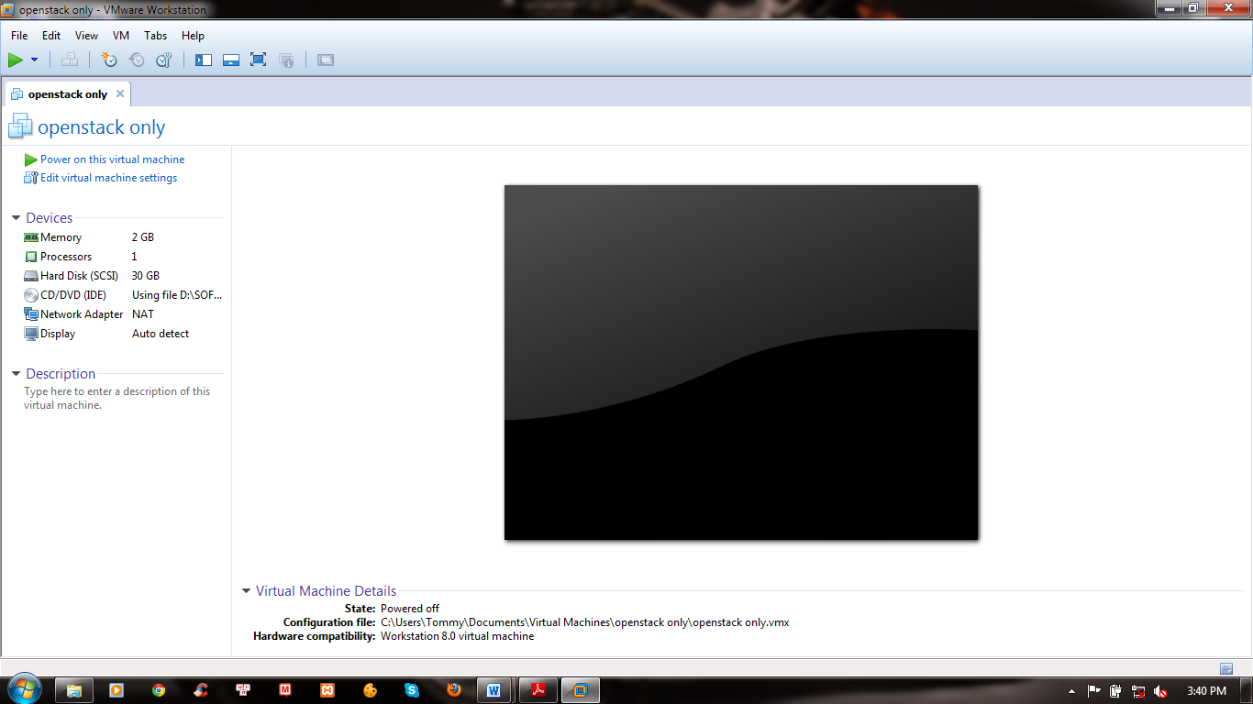
Hình 19: Chuẩn bị máy ảo cài openstack

Các bước cơ bản trong quá trình cài đặt OpenStack Folsom:
- Cài đặt Ubuntu server, đặt IP tĩnh, thêm PPA của Folsom.
- Cài Ntp server để đồng bộ thời gian trên các node của OpenStack.
- Cài mysql-server và tạo các db cho keystone, glance, nova, cinder.
- Cài keystone - identity cho các thành phần của OpenStack - tạo các tenant/user/service/endpoint...
- Cài glance - lưu trữ các image.
- Cài nova - chạy máy ảo.
- Cài cinder - block storage
- Cài horizon - Giao diện Web để quản lý OpenStack.

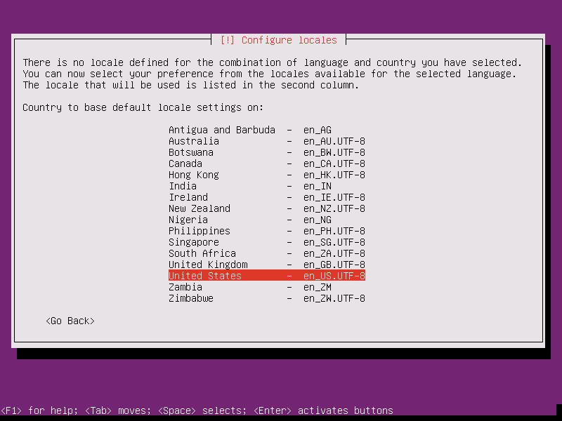
Hình 20: quá trình cài đặt Ubuntu Server
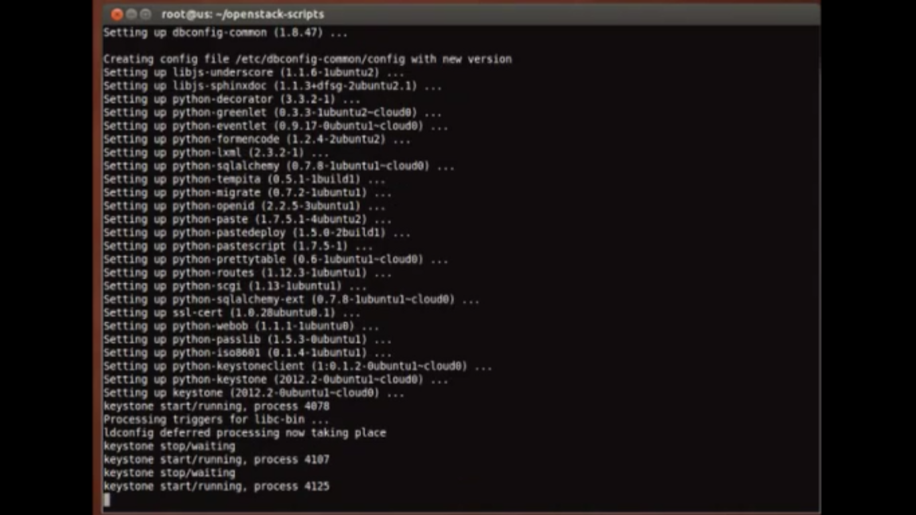
Hình 21: Quá trình chạy lệnh để cài đặt OpenStack Folsom
Các lệnh để cài đặt OpenStack Folsom trên 1 máy được hỗ trợ trong script trên trang http://www.github.com với đường dẫn trực tiếp sau:
https://github.com/neophilo/openstack-scripts

3.2 Tiến hành chạy OpenStack Folsom

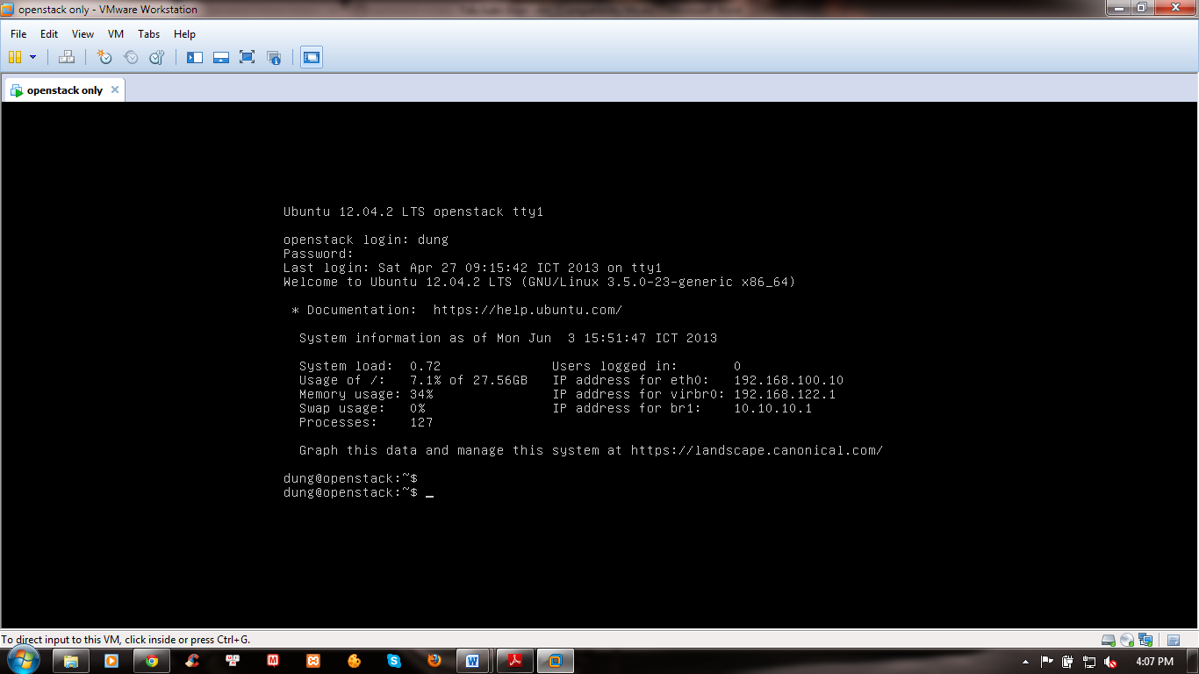
Hình 22: Đăng nhập máy Ubuntu Server

Như hình vẽ ở trên, các bạn có thể thấy được các IP thiết lập cho máy. Và địa chỉ để truy cập vào cửa sổ quản lý của OpenStack là 192.168.100.10.

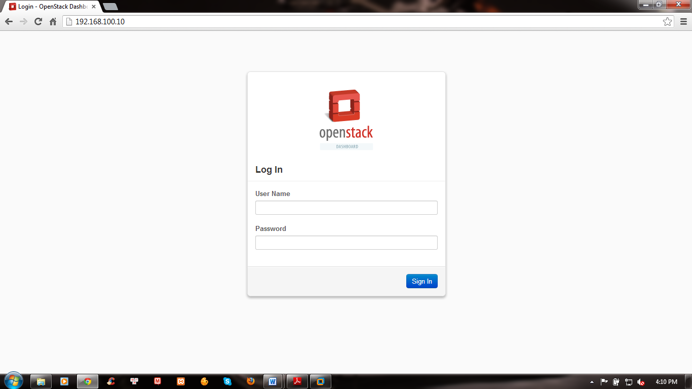
Hình 23: Cửa sổ truy cập vào OpenStack

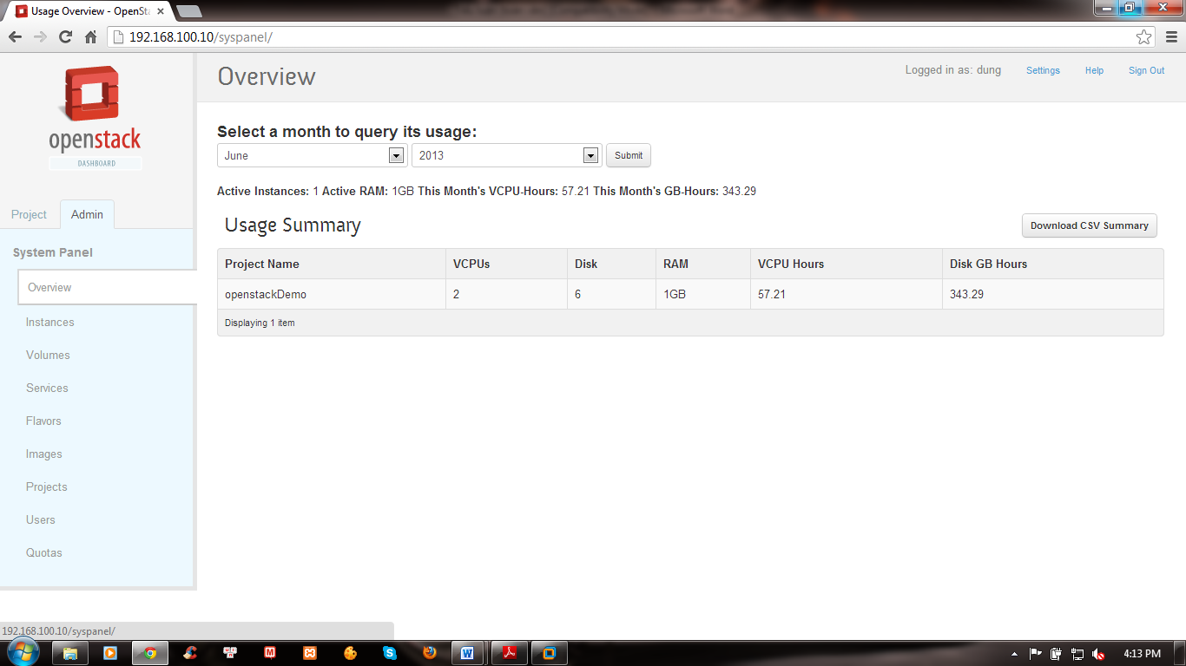
Hình 24: Trang quản lý chính của OpenStack

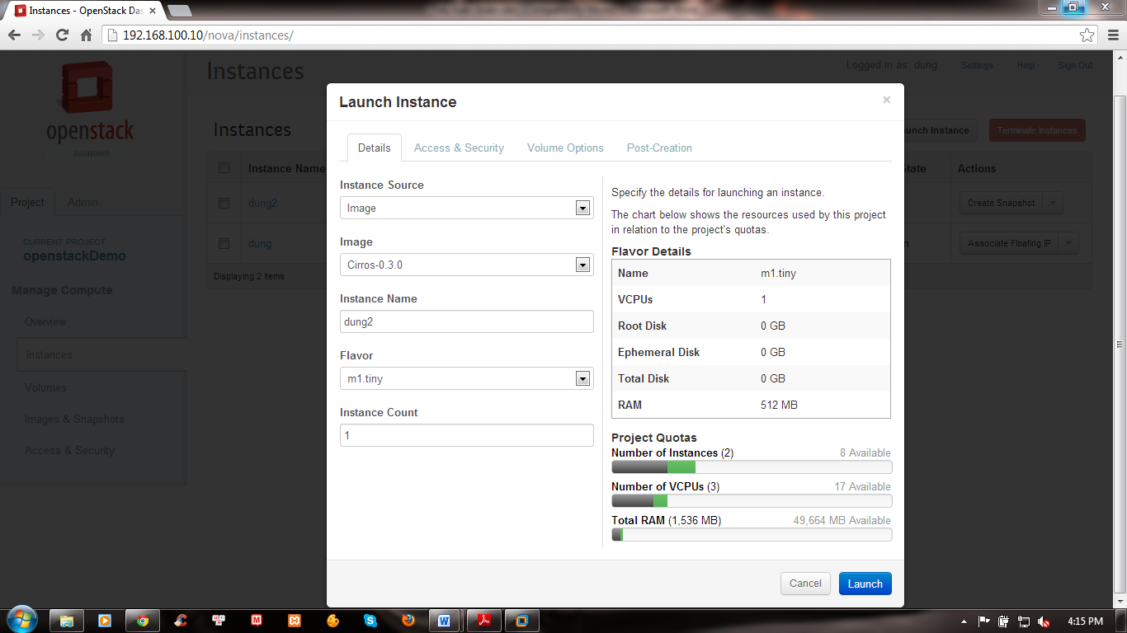
Hình 25: Tiến hành tạo Instance

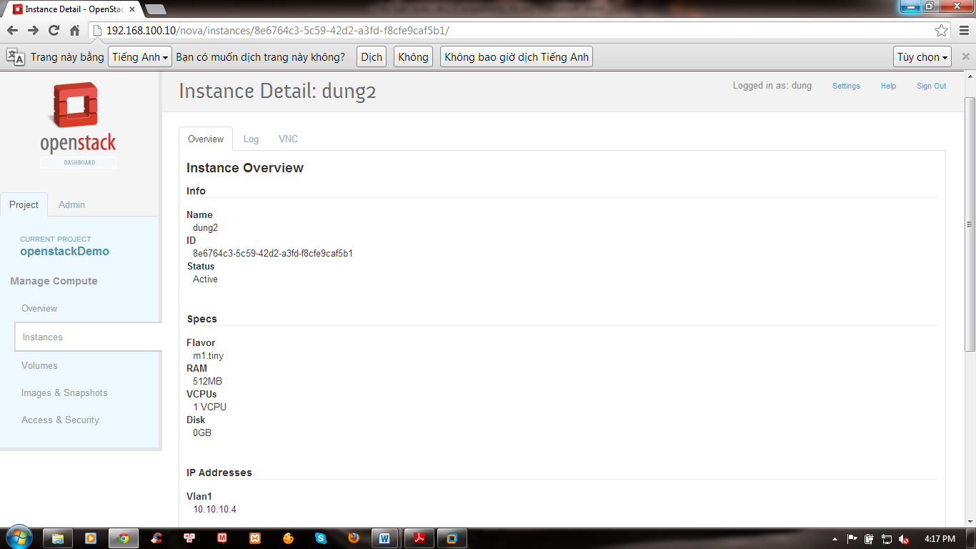
Hình 26: Instance đã tạo thành công và chạy

KẾT LUẬN
Qua các phần nhóm đã trình bày ở trên, ta có thể hình dung được OpenStack là môt công nghệ tiên tiến hiện nay đang được rất nhiều quốc gia cũng như các công ty, tập toàn, các tổ chức tiến hành nghiên cứu và cài đặt sử dụng. Ta có thể nhận thầy lợi ích to lơn mà OpenStack có thể mang lại trong thời đại công nghệ thông tin hiện nay và đặc biệt đối với các nước phát triển như Việt Nam chúng ta.
Trong quá trình nhóm cài đặt thử nghiệm OpenStack phiên bản Folsom còn tồn tại nhiều hạn chế về mặt kiến thức cũng như thử nghiệm trên hệ thống thực. Tuy nhiên, nhóm cũng đã đạt được những thành công nhất định trong quá trình cài đặt, đã cài đặt thành công OpenStack Folsom trên 1 máy ảo.
Trong thời gian sắp tới, nhóm sẽ tiến hành thử nghiệm trên hệ thống 3 máy ảo phù hợp với mô hình thực tế của hệ thống OpenStack. Trong điều kiện cho phép về máy vật lý và khả năng cài đặt thành công thì nhóm sẽ tiến hành cài đặt trên hệ thống máy thật.

DANH MỤC TÀI LIỆU THAM KHẢO
Website:
- http://vi.wikipedia.org/wiki/%C4%90i%E1%BB%87n_to%C3%A1n_%C4%91%C3%A1m_m%C3%A2y
- http://docs.openstack.org/install/
- http://nanchor.blogspot.com/2012/10/cai-openstack-folsom-tren-ubuntu-1204.html
- https://github.com/neophilo/openstack-scripts
- http://docs.openstack.org/grizzly/basic-install/apt/content/basic-install_procs.html

